

TRƯỜNG ĐẠI HỌC GIAO THÔNG VẬN TẢI

KHOA CÔNG NGHỆ THÔNG TIN

---------------o0o---------------



**BÀI TẬP LỚN**

**PHÂN TÍCH THIẾT KẾ HƯỚNG ĐỐI TƯỢNG**

**ĐỀ TÀI: XÂY DỰNG WEBSITE QUẢN LÝ THƯ VIỆN**

|  |
| --- |
|  |

Giảng viên hướng dẫn: TS Nguyễn Hiếu Cường

Nhóm thực hiện: Nhóm 06 - Lớp CNTT6 - K61

Danh sách sinh viên tham gia:

|  |  |  |
| --- | --- | --- |
| STT | Họ và tên | Mã sinh viên |
| 1 | Nguyễn Việt Hoàng | 201210139 |
| 2 | Nguyễn Hải Đăng | 201210079 |
| 3 | Ngô Thị Trang | 201200371 |

*Hà Nội, tháng 11 năm 2023*

# MỤC LỤC

MỤC LỤC 2

DANH MỤC BẢNG BIỂU 4

DANH MỤC HÌNH ẢNH 5

LỜI NÓI ĐẦU 6

CHƯƠNG 1: TỔNG QUAN VỀ ĐỀ TÀI 7

1. Lý do chọn đề tài 7

2. Phạm vi đề tài 7

3. Khảo sát 7

3.1. Khảo sát thực tế 7

3.2. Khảo sát thị trường 11

3.3. Khảo sát nhu cầu người dùng 14

CHƯƠNG 2: PHÂN TÍCH THIẾT KẾ HỆ THỐNG 17

2.1. Phân tích các chức năng và tác nhân trong hệ thống 17

2.1.1. Chức năng chính của hệ thống 17

2.1.2. Các tác nhân của hệ thống 17

2.2. Xây dựng biểu đồ ca sử dụng 18

2.2.1. Biểu đồ usecase tổng quát 18

2.2.2. Biểu đồ usecase cho chức năng Đăng nhập 19

2.2.3. Biểu đồ usecase cho chức năng Đăng ký 20

2.2.4. Biểu đồ usecase của Quản trị viên 22

2.2.5. Biểu đồ usecase của Độc giả 24

2.2.6. Biểu đồ usecase Quản lý thông tin cá nhân 26

2.2.7. Biểu đồ usecase Quản lý độc giả 27

2.2.8. Biểu đồ usecase Quản lý việc mượn trả sách 29

2.2.9. Biểu đồ usecase Quản lý sách 31

2.2.10. Biểu đồ usecase Tìm kiếm sách 33

2.3. Xây dựng biểu đồ hành động 35

2.3.1. Biểu đồ hành động cho chức năng Đăng nhập 35

2.3.2. Biểu đồ hành động cho chức năng Đăng ký. 35

2.3.3. Biểu đồ hành động cho chức năng Tìm kiếm 37

2.3.4. Biểu đồ hành động cho chức năng Quản lý thông tin cá nhân 38

2.3.5. Biểu đồ hành động cho chức năng Quản lý độc giả 39

2.3.6. Biểu đồ hành động cho chức năng Quản lý sách 39

2.3.7. Biểu đồ hành động cho chức năng Mượn sách 41

2.3.8. Biểu đồ hành động cho chức năng Trả sách 42

2.3.9. Biểu đồ hành động cho chức năng Báo cáo thống kê 42

2.4. Xây dựng biểu đồ tuần tự 44

2.4.1. Biểu đồ tuần tự chức năng Đăng ký 44

2.4.2. Biểu đồ tuần tự chức năng Đăng nhập 44

2.4.3. Biểu đồ tuần tự chức năng Đăng xuất 46

2.4.4. Biểu đồ tuần tự chức năng Thêm sách 47

2.4.5. Biểu đồ tuần tự chức năng Cập nhật sách 47

2.4.6. Biểu đồ tuần tự chức năng Xoá sách 48

2.4.7. Biểu đồ tuần tự chức năng Mượn sách 48

2.4.8. Biểu đồ chức năng Trả sách 49

2.5. Biểu đồ lớp 51

KẾT LUẬN 52

# DANH MỤC BẢNG BIỂU

Bảng 1.1: Câu hỏi phỏng vấn thủ thư. 7

Bảng 1.2: Câu hỏi phỏng vấn người sử dụng thư viện 10

# DANH MỤC HÌNH ẢNH

Hình 2.1. Biểu đồ usecase tổng quát 23

Hình 2.2. Biểu đồ usecase cho chức năng Đăng nhập 24

Hình 2.3. Biểu đồ usecase cho chức năng Đăng ký 25

Hình 2.4. Biểu đồ usecase của Quản trị viên 27

Hình 2.5. Biểu đồ usecase của Độc giả 29

Hình 2.6. Biểu đồ usecase Quản lý thông tin cá nhân 31

Hình 2.7. Biểu đồ usecase Quản lý độc giả 32

Hình 2.8. Biểu đồ usecase Quản lý việc mượn trả sách 34

Hình 2.9. Biểu đồ usecase Quản lý sách 36

Hình 2.10. Biểu đồ usecase Tìm kiếm sách 38

Hình 2.11. Biểu đồ hành động cho chức năng Đăng nhập 40

Hình 2.12. Biểu đồ hành động cho chức năng Đăng ký 41

Hình 2.13. Biểu đồ hành động cho chức năng Tìm kiếm 42

Hình 2.14. Biểu đồ hành động cho chức năng Quản lý thông tin cá nhân 43

Hình 2.15. Biểu đồ hành động cho chức năng Quản lý độc giả 44

Hình 2.16. Biểu đồ hành động cho chức năng Quản lý sách 45

Hình 2.17. Biểu đồ hành động cho chức năng mượn sách 46

Hình 2.18. Biểu đồ hành động cho chức năng Trả sách 47

Hình 2.19. Biểu đồ hành động cho chức năng Báo cáo thống kê 48

Hình 2.20. Biểu đồ tuần tự chức năng Đăng ký 49

Hình 2.21. Biểu đồ tuần tự chức năng Đăng nhập 50

Hình 2.22. Biểu đồ tuần tự chức năng Đăng xuất 51

Hình 2.23. Biểu đồ tuần tự chức năng Thêm sách 52

Hình 2.24. Biểu đồ tuần tự chức năng Cập nhật sách 52

Hình 2.25. Biểu đồ tuần tự chức năng Xoá sách 53

Hình 2.26. Biểu đồ tuần tự chức năng Mượn sách 54

Hình 2.27. Biểu đồ chức năng Trả sách 55

Hình 2.28. Biểu đồ lớp 56

# LỜI NÓI ĐẦU

Trên thế giới cũng như ở Việt Nam, công nghệ thông tin đã trở thành một công nghệ mũi nhọn, nó là ngành khoa học kỹ thuật không thể thiếu trong việc áp dụng vào các hoạt động xã hội như: quản lý hệ thống thư viện sách, kinh tế, thông tin, kinh doanh, và mọi hoạt động trong lĩnh vực nghiên cứu...

Ở nước ta hiện nay, việc áp dụng vi tính hóa trong quản lý tại các cơ quan, xí nghiệp, tổ chức đang rất phổ biến và trở nên cấp thiết, bởi ngành nghề nào cũng đòi hỏi con người phải xử lý khối lượng công việc khổng lồ, và những kiến thức, những suy nghĩ, những đào tạo chuyên sâu. Một vấn đề cấp thiết đặt ra trong quản lý là làm thế nào để chuẩn hóa cách xử lý dữ liệu ở trường học, chính vì thế chúng em chọn đề tài “***Xây dựng website quản lý thư viện***”.

Mặc dù đã rất cố gắng để hoàn thành công việc, nhưng do thời gian có hạn và thiếu kinh nghiệm cũng như kỹ năng chưa cao nên việc phân tích và thiết kế còn nhiều thiếu sót, kính mong thầy góp ý, bổ sung để chúng em hoàn thiện cho bài tập tốt hơn nữa.

***Chúng em xin chân thành cảm ơn!***

# CHƯƠNG 1: TỔNG QUAN VỀ ĐỀ TÀI

## Lý do chọn đề tài

Việc đọc sách báo trên các thư viện ở các trường học đã trở thành một nhu cầu cấp thiết của các học sinh, sinh viên, cán bộ giáo viên. Hầu hết các thư viện hiện nay đều phải quản lý một số lượng lớn các đầu sách, các độc giả… Chính vì vậy mà người làm công tác quản lý mất rất nhiều thời gian và công sức cho việc cập nhật, thống kê.

Xuất phát từ những nhu cầu thực tế và mong muốn làm được một phần mềm áp dụng vào thực tiễn. Nhóm em chọn đề tài “Xây dựng website quản lý thư viện”. Website sẽ cung cấp đầy đủ các chức năng phục vụ quảng bá, giới thiệu hình ảnh thư viện cũng như các thông tin, hướng dẫn quy định của thư viện có trên website, giúp độc giả tìm thấy những cuốn sách mình mong muốn một cách nhanh nhất.

## Phạm vi đề tài

* Ứng dụng cho quy mô vừa và nhỏ.

## Khảo sát

### Khảo sát thực tế

#### Bảng 1.1: Câu hỏi phỏng vấn thủ thư.

|  |  |
| --- | --- |
| Câu hỏi phỏng vấn | Câu trả lời |
| Theo chị, những nhiệm vụ nào tốn thời gian nhất mà chị muốn hệ thống có thể hỗ trợ? | Có 3 công việc chính tốn thời gian nhất:   * Biên soạn danh mục và tổ chức quản lý: việc tạo và duy trì một danh mục sách hay các tài liệu khác một cách có tổ chức tốn rất nhiều thời gian và công sức, một hệ thống có thể tinh giản công việc này sao cho việc cập nhật và phân loại diễn ra một cách dễ dàng nhất sẽ rất hữu ích. * Quản lý người dùng: việc quản lý tài khoản người dùng bao gồm việc đăng ký, phát hành thẻ thư viện, và theo dõi lịch sử người dùng sẽ mất rất nhiều công sức. Nếu có một hệ thống có thể đơn giản hoá và tự động hoá các quá trình này thì có thể đem lại rất nhiều lợi ích. * Quản lý kho: việc theo dõi số lượng, tình trạng, và nơi để các tài liệu thư viện, cũng như là các yêu cầu sắp xếp lại thứ tự tài liệu cũng rất cần thiết. Một hệ thống có thể tự động hoá công việc này một cách hiệu quả cũng sẽ là một điểm cộng rất lớn. |
| Hiện tại chị thực hiện việc phân chia và quản lý các loại sách cùng với những tài liệu khác trong thư viện như thế nào? Nếu như phải chọn ra những điều cần cải thiện trong hoạt động này, chị sẽ chọn gì? | Hiện tại hệ thống của thư viện chị cho phép phân chia và tổ chức sách và các tài liệu thư viện khác kết hợp giữa nhập liệu thủ công và mã vạch, nên nếu có những cải thiện nào thì chị mong nó sẽ bao gồm những điều sau:   * Cách thức nhập liệu hiệu quả hơn: tinh giản việc nhập liệu bằng cách cho phép quét mã ISBN(Mã định danh quốc tế cho sách) của tài liệu hoặc một cách thức nào khác có thể tự động điền thông tin danh mục một cách hiệu quả. * Hệ thống tìm kiếm và sắp xếp nâng cao: cải thiện khả năng tìm kiếm và sắp xếp sẽ giúp cho cả thủ thư lẫn người dùng thư viện nhanh chóng tìm được tài liệu dựa trên nhiều yếu tố, bao gồm thể loại, tác giả, ngày phát hành,... * Dễ dàng cập nhật: một giao diện người dùng thân thiện sẽ cho phép thủ thư dễ dàng thực hiện những công việc như cập nhật thông tin danh mục, thêm mới tài liệu, đánh dấu những tài liệu có sẵn, xử lý thủ tục mượn trả, đáo hạn tài liệu. |
| Chị xử lý những việc như mượn, trả sách hay trả sách không đúng hạn như thế nào, và chị cảm thấy những tính năng tự động hoá nào mà hệ thống cung cấp có thể đem lại nhiều lợi ích nhất? | Hiện tại thủ tục mượn trả, xử lý tài liệu quá hiện ở thư viện diễn ra như sau:   * Mượn: * Khi muốn mượn tài liệu, người mượn phải mang sách đến quầy thủ thư. * Thủ thư sẽ quét thẻ thư viện của người mượn và quét mã vạch của tài liệu. * Hệ thống sẽ ghi lại hạn mượn, và một biên lai sẽ được in ra cho người mượn. * Trả: * Khi tài liệu được trả, thủ thư sẽ quét mã vạch của tài liệu. * Hệ thống sẽ đánh dấu tài liệu thanh đã được trả và điều chỉnh ngày gia hạn của tài liệu nếu cần. * Tài liệu sau đó sẽ được xếp lại vào kệ. * Xử lý tài liệu trả quá hạn: * Hệ thống theo dõi ngày hết hạn của tất cả tài liệu đã được mượn. * Khi có tài liệu đến ngày hết hạn mượn, hệ thống sẽ hiển thị thông báo cho thủ thư * Nếu tài liệu quá hạn mà chưa được trả, thủ thư sẽ liên lạc nhắc nhở họ hoàn trả hoặc tiếp tục gia hạn cho tài liệu. * Phí quá hạn sẽ được tính toán dựa trên quy định của thư viện. * Một khi tài liệu được trả và phí quá hạn được thanh toán, thủ thư sẽ cập nhật vào hệ thống với thông tin tương ứng.   Cải tiến mong muốn:   * Hệ thống tự động gửi thông báo nhắc nhở hạn mượn tài liệu đến người mượn thông qua email hoặc SMS. * Tự động tính toán và áp dụng phí quá hạn mượn theo quy định của thư viện. * Cung cấp một hệ thống kiosk tự phục vụ, cho phép người sử dụng thư viện tự hoàn thành thủ tục mượn trả sách, giảm nhu cầu can thiệp từ nội bộ thư viện. * Các tính năng báo cáo nâng cao để giám sát và quản lý các khoản phí quá hạn và tiền phạt. |
| Hiện tại thư viện có đang sử dụng hay có dự định sử dụng một phần mềm tích hợp hay dịch vụ bên thứ ba nào không, nếu có thì chị có thể kể ra một số phần mềm hay dịch vụ được không ạ? | Về mặt phần mềm tích hợp, thư viện hiện có đang sử dụng những công nghệ sau:   * Cơ sở dữ liệu để lưu trữ dữ liệu của thư viện * Trang web thư viện trực tuyến * Các công cụ quản lý thư viện ví dụ như hệ thống RFID(nhận dạng đối tượng bằng sóng vô tuyến) và cổng an ninh để đảm bảo hiệu quả cho thủ tục mượn trả và an ninh của thư viện * Các cổng thanh toán trực tuyến. |

#### Bảng 1.2: Câu hỏi phỏng vấn người sử dụng thư viện

|  |  |
| --- | --- |
| Câu hỏi phỏng vấn | Câu trả lời |
| Bạn thích truy cập đến tài nguyên của thư viện theo cách nào, chẳng hạn như thông qua web, ứng dụng di động hay trực tiếp? | Nếu nói về yếu tố tiện lợi thì mình sẽ chọn sử dụng web hoặc app. Nhưng ngoài yếu tố đó ra mình vẫn sẽ chọn truy cập trực tiếp |
| Bạn muốn được gửi thông báo về hạn mượn tài liệu, những tài liệu đang mượn hay những cập nhật liên quan đến tài khoản thư viện cá nhân theo cách nào? | Tin nhắn SMS hoặc Email. |
| Đối với bạn, những tính năng hay thông tin nào là quan trọng nhất trong tài khoản thư viện cá nhân của bạn? | Những thông tin quan trọng:   * Lịch sử mượn * Danh sách những tài liệu đang mượn * Thông tin tiền phạt và phí bổ sung   Về tính năng:   * Gia hạn tài liệu trực tuyến * Quản lý yêu cầu mượn tài liệu * Tìm kiếm tài liệu * Danh sách những tài liệu đang đọc và yêu thích * Đề xuất tài liệu |

### Khảo sát thị trường

1. Kích thước và loại hình của thư viện hiện tại của bạn?

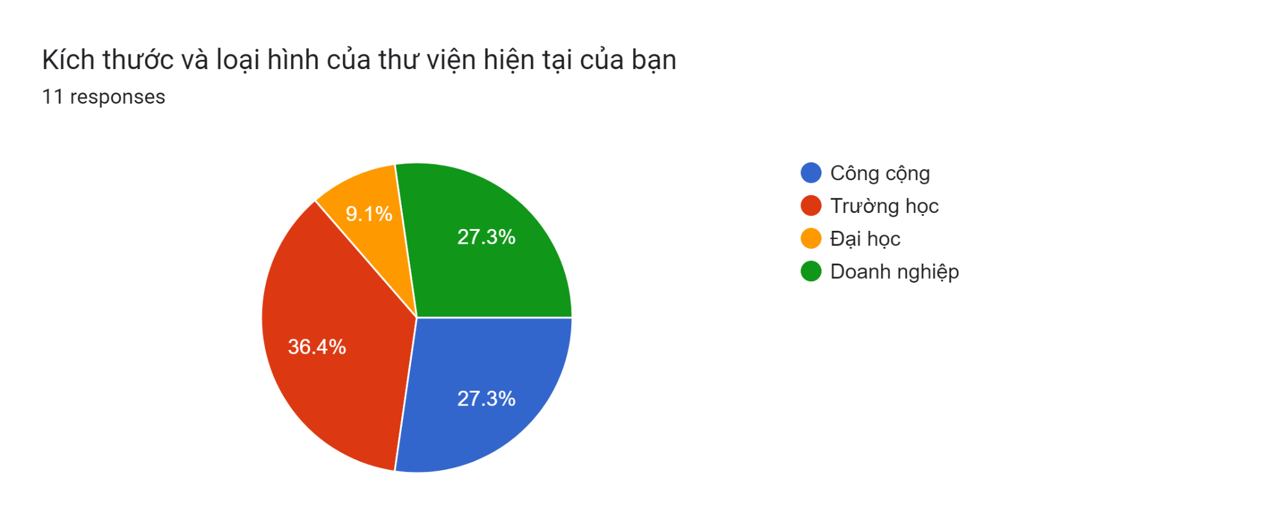

1. Thư viện hiện tại đang sử dụng hệ thống quản lý nào?

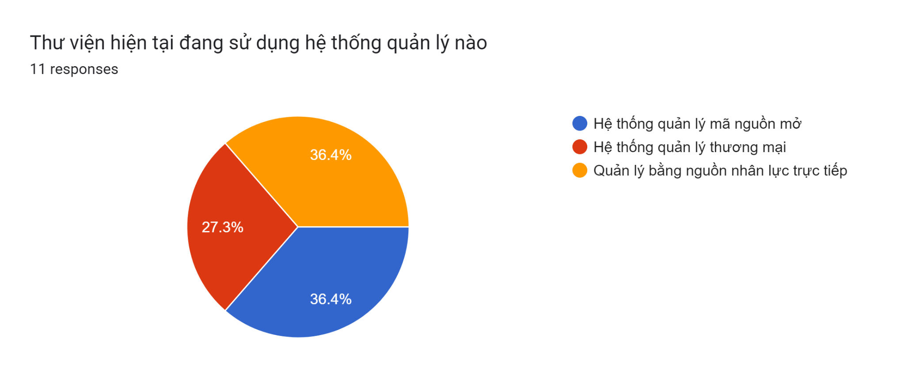

1. Các vấn đề chính mà thư viện bạn đang gặp phải khi sử dụng hệ thống quản lý thư viện hiện tại là gì?

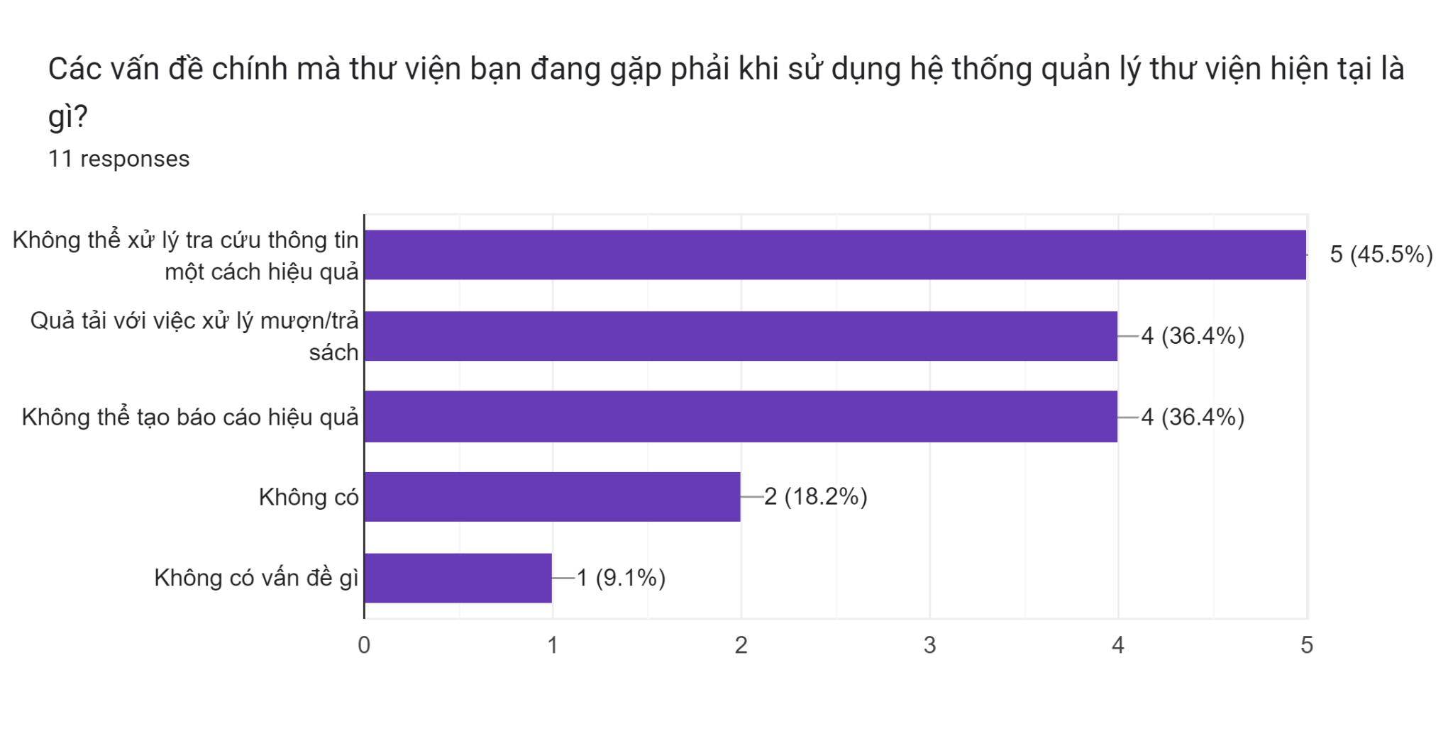

1. Ai là người sử dụng hệ thống quản lý thư viện trong thư viện của bạn?

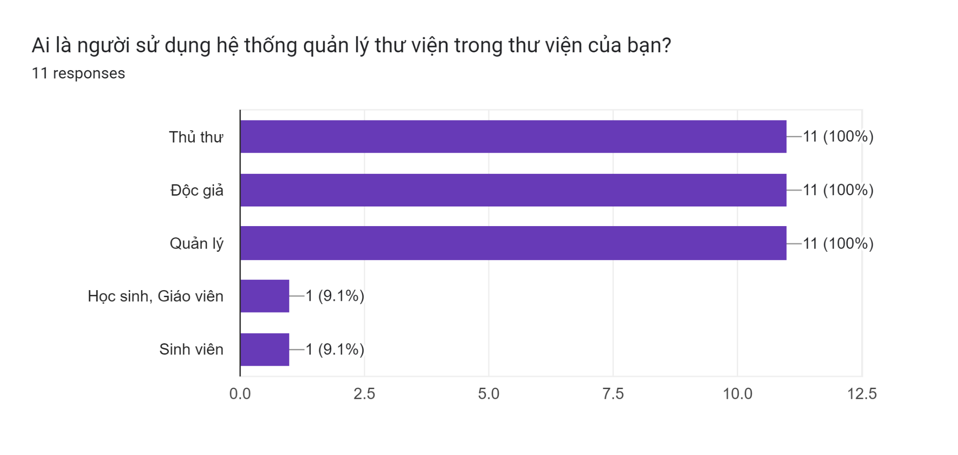

1. Công việc mà được thực hiện thông qua hệ thống quản lý thư viện hiện tại của bạn là gì?

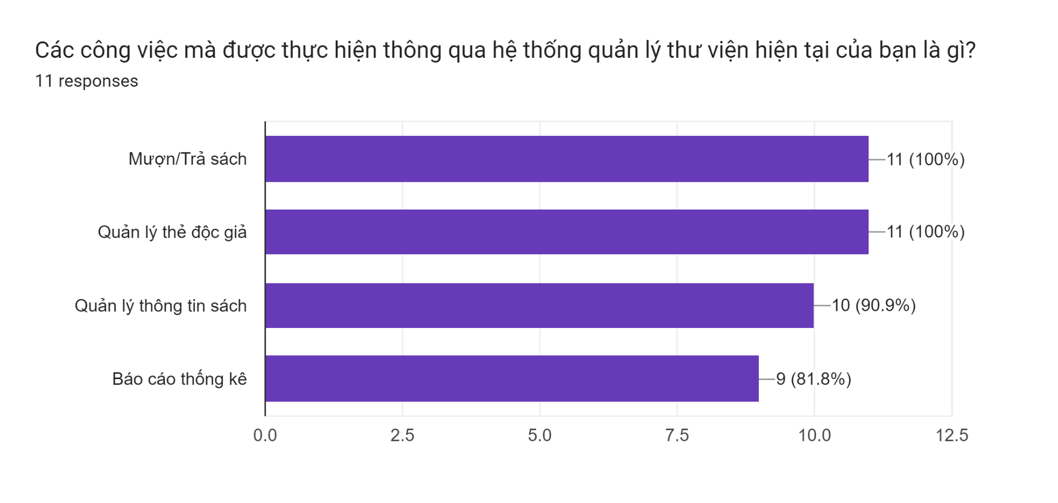

1. Bạn muốn hệ thống tích hợp với hệ thống nào khác?

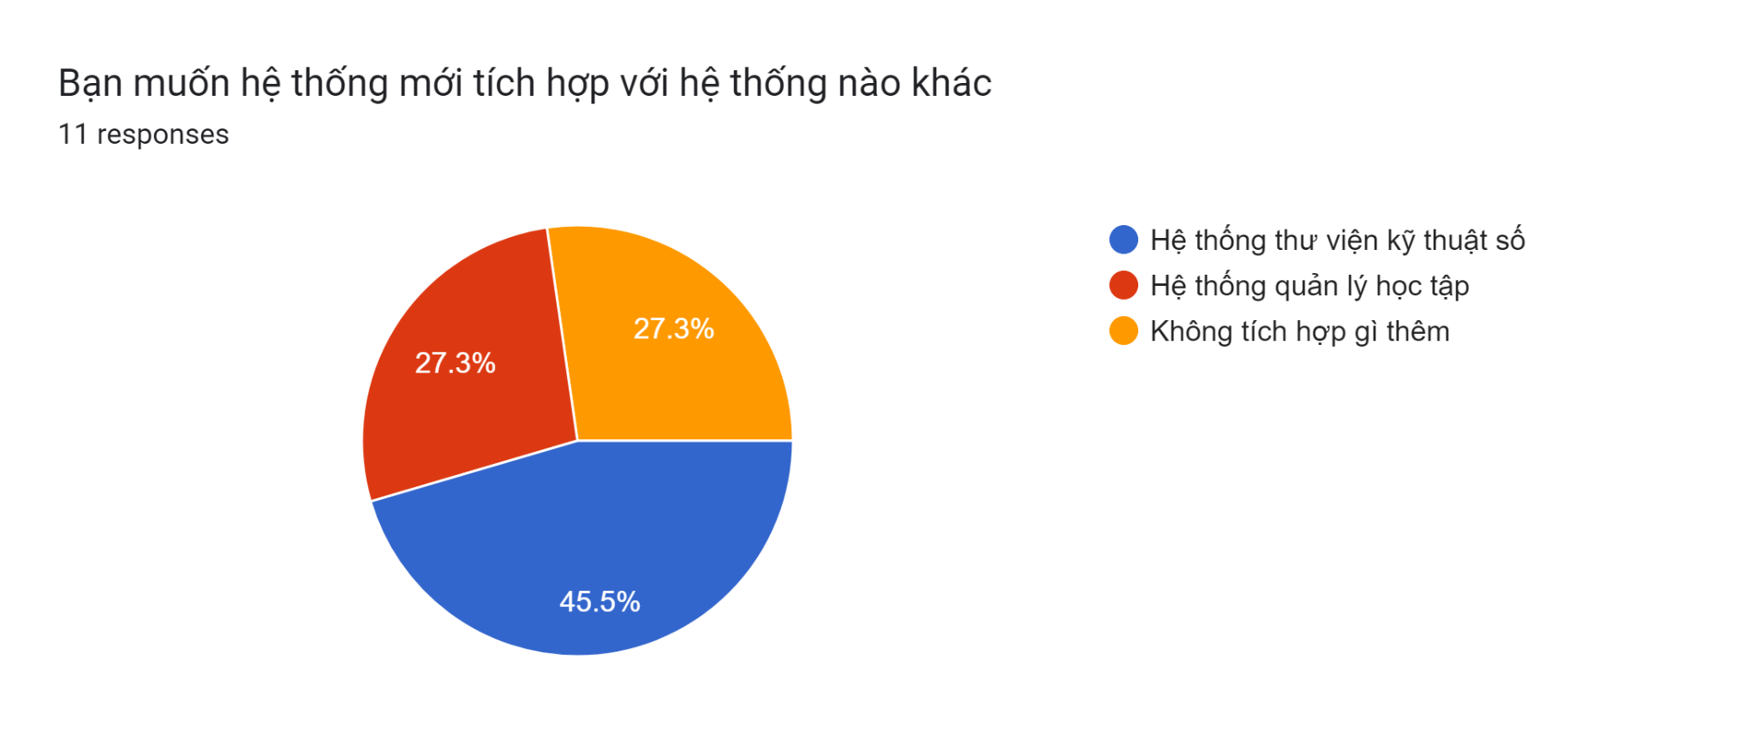

1. Bạn muốn hệ thống mới có tính năng gì?

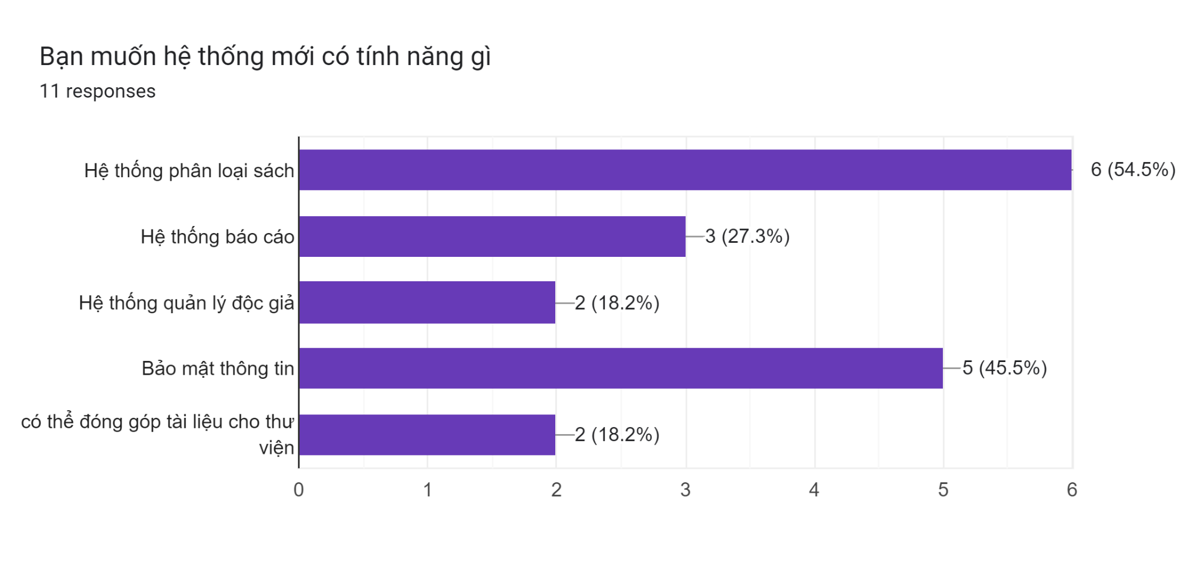

1. Nếu có chức năng báo cáo thì bạn muốn hệ thống có báo cáo gì?

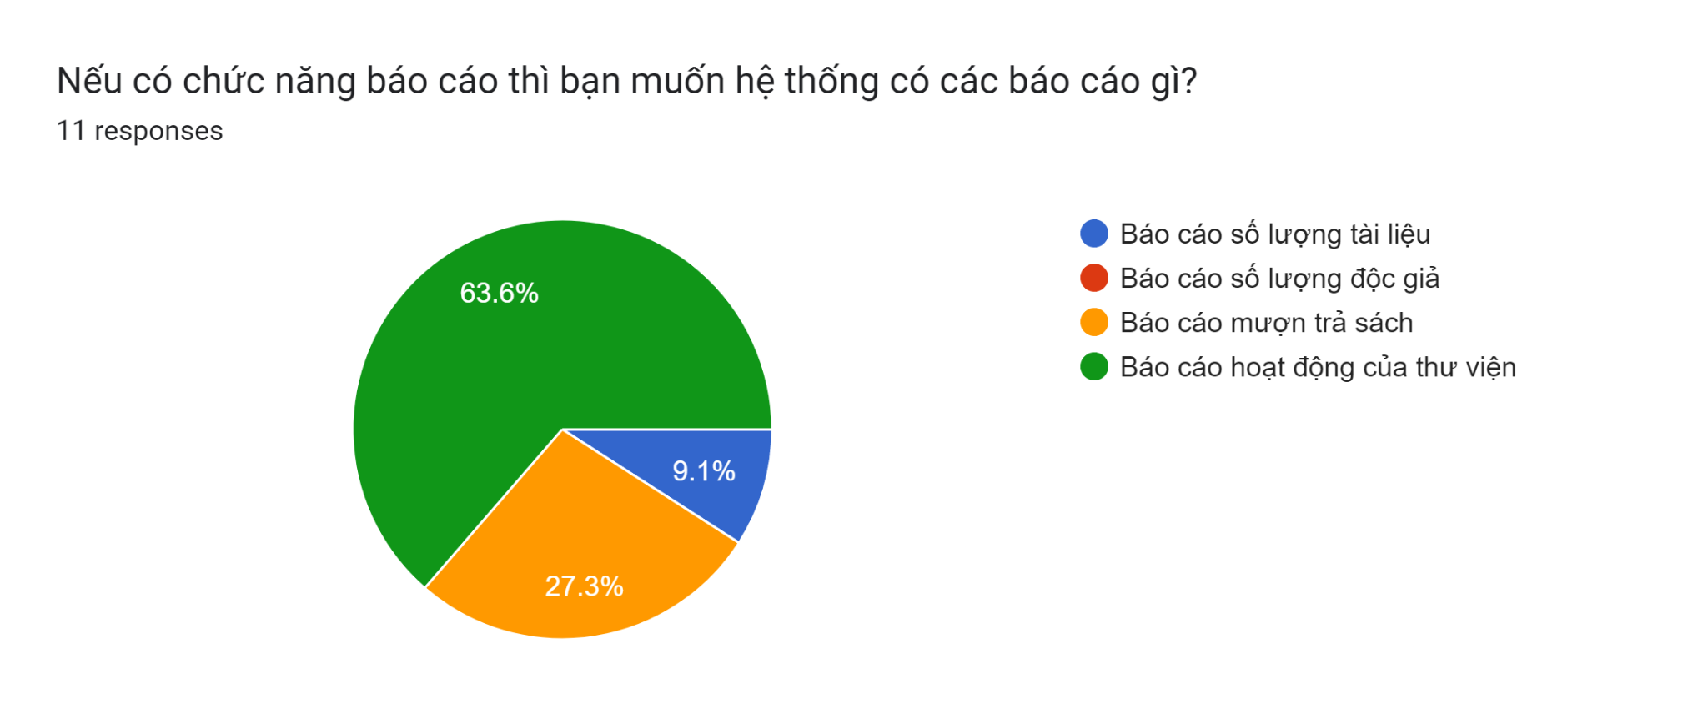

### Khảo sát nhu cầu người dùng

1. Bạn có thường xuyên đến thư viện không?

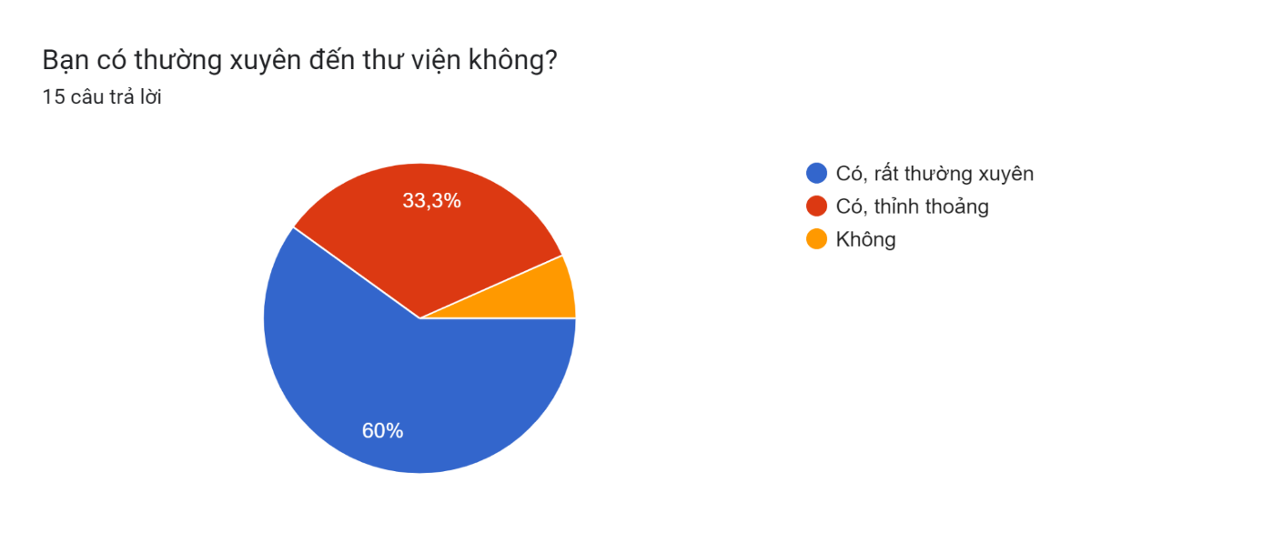

1. Bạn thấy thư viện này có hữu ích không?

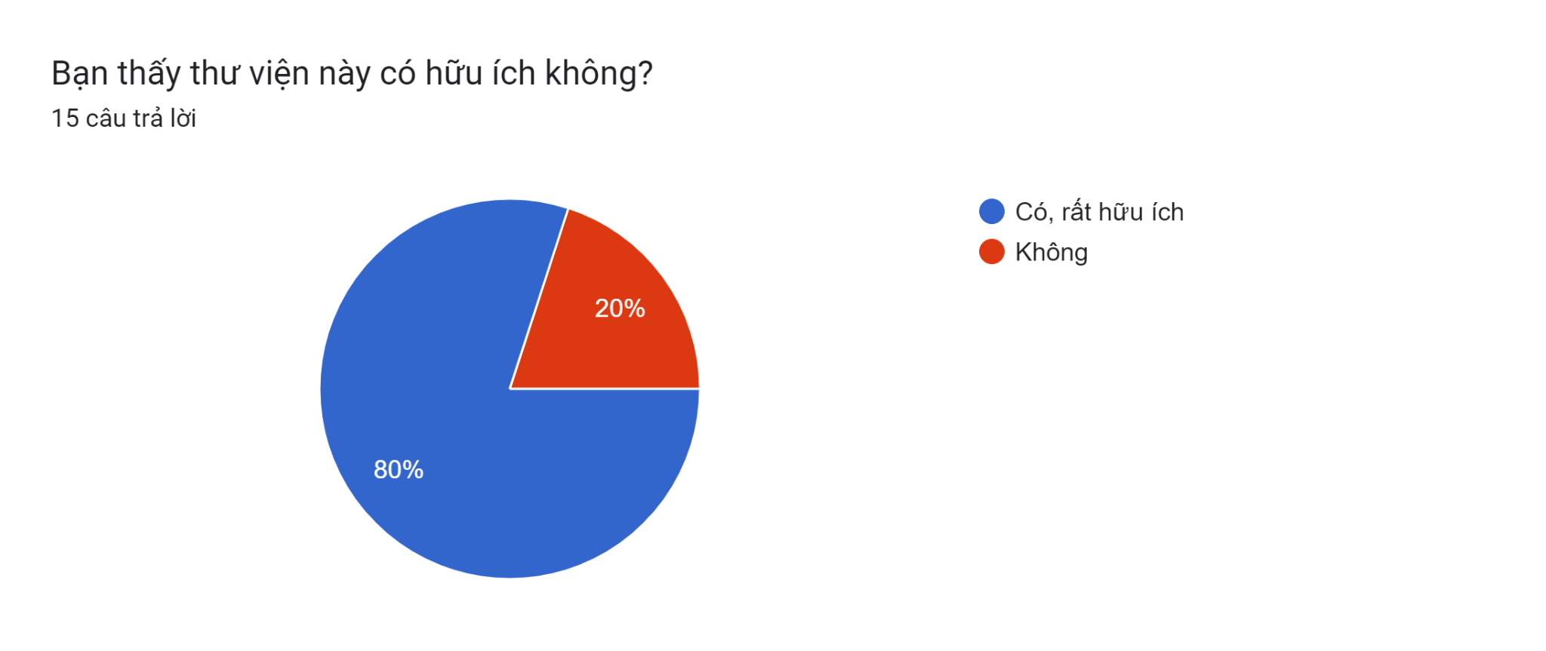

1. Có điều gì bạn thích nhất ở thư viện này?

Biểu đồ câu trả lời của biểu mẫu. Tên câu hỏi: Có điều gì bạn thích nhất về thư viện này?
. Số lượng câu trả lời: 15 câu trả lời.

1. Bạn thường đến thư viện để làm gì?

Biểu đồ câu trả lời của biểu mẫu. Tên câu hỏi: Bạn thường đến thư viện để làm gì?
. Số lượng câu trả lời: 15 câu trả lời.

1. Bạn đã gặp phải vấn đề gì khi sử dụng thư viện này? Làm thế nào bạn đã giải quyết nó?

Biểu đồ câu trả lời của biểu mẫu. Tên câu hỏi: Bạn đã gặp phải vấn đề gì khi sử dụng thư viện này? Làm thế nào bạn đã giải quyết nó?
. Số lượng câu trả lời: 12 câu trả lời.

1. Bạn có gợi ý hoặc cải tiến nào cho thư viện không?

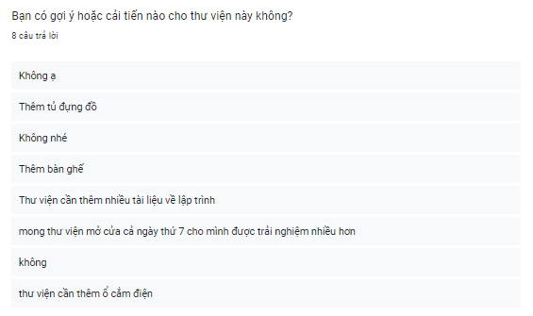

# CHƯƠNG 2: PHÂN TÍCH THIẾT KẾ HỆ THỐNG

## 2.1. Phân tích các chức năng và tác nhân trong hệ thống

### 2.1.1. Chức năng chính của hệ thống

Chức năng của hệ thống chia làm các nhóm chức năng chính như sau:

1. Nhóm chức năng đăng ký, đăng nhập thành viên.

2. Nhóm chức năng xem thông tin, bao gồm xem thông tin sách, xem danh sách các sách, xem tin tức, xem thông tin cá nhân.

3. Nhóm chức năng quản lý, bao gồm quản trị hệ thống, quản lý kho sách, quản lý độc giả, báo cáo thống kê.

4. Nhóm chức năng mượn trả sách.

### 2.1.2. Các tác nhân của hệ thống

Dựa vào mô tả bài toán, ta có thể xác định được các tác nhân chính của hệ thống như sau:

1. QUẢN TRỊ VIÊN:

* Người quản trị website cần đăng nhập vào hệ thống quản lý website, sau đó sẽ có nhiều chức năng cho họ lựa chọn.
* Người quản trị sẽ có thể hỗ trợ quản lý tài khoản, theo dõi quá trình đăng nhập/đăng xuất tài khoản, xử lý các lỗi khi đăng nhập. Từ đó người dùng có thể thấy được thông tin cá nhân của bản thân.

2. THỦ THƯ:

* Thủ thư cập nhật thông tin sách, xác nhận cho mượn sách và nhận lại sách khi độc giả trả sách.
* Thủ thư khai báo và theo dõi các thông tin của sách và độc giả như: số thứ tự sách, loại sách, tên độc giả, số điện thoại, v.v.

3. ĐỘC GIẢ:

* Độc giả truy cập sẽ vào website bằng cách gõ địa chỉ web lên trình duyệt.
* Độc giả xem thông tin thư viện thông qua các trang như trang chủ, danh sách các sách, các tin tức và có thể tìm kiếm sách mong muốn theo từ khoá.
* Độc giả đăng nhập/đăng xuất hệ thống dễ dàng, chủ động cập nhật được thông tin.
* Tuy nhiên, việc mượn và trả sách phải thực hiện trực tiếp trên thư viện.

## 2.2. Xây dựng biểu đồ ca sử dụng

### 2.2.1. Biểu đồ usecase tổng quát

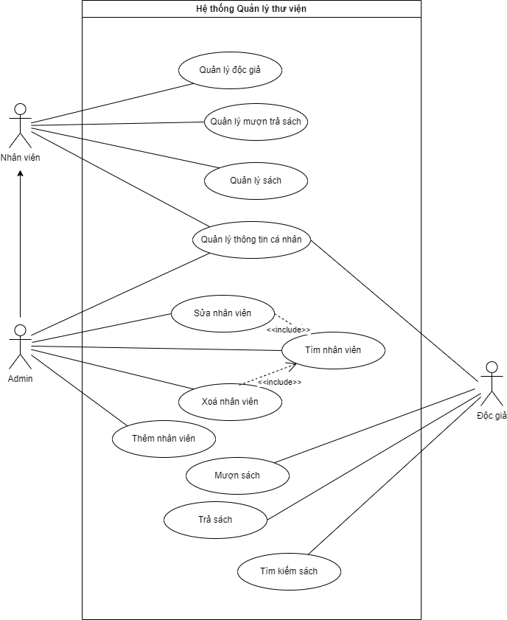

##### Hình 2.1. Biểu đồ usecase tổng quát

### 2.2.2. Biểu đồ usecase cho chức năng Đăng nhập

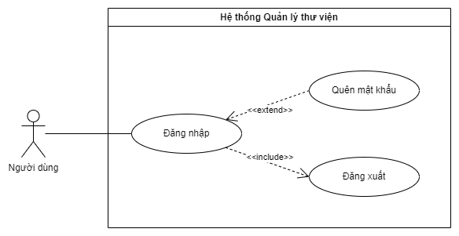

##### Hình 2.2. Biểu đồ usecase cho chức năng Đăng nhập

|  |  |
| --- | --- |
| Tác nhân | Quản trị viên, Độc giả |
| Mô tả | Cho phép người dùng đăng nhập vào tài khoản của mình |
| Điều kiện trước | Người dùng đã có sẵn tài khoản hợp lệ trong hệ thống |
| Luồng sự kiện chính | 1. Người dùng chọn mục Đăng nhập. 2. Form đăng nhập hiển thị. 3. Người dùng nhập tên đăng nhập và mật khẩu 4. Nhấn vào nút Đăng nhập. 5. Hệ thống thông báo kết quả quá trình nhập thông tin cá nhân. Nếu thông tin nhập không chính xác thì thực hiện luồng nhánh A1. Nếu nhập chính xác thì thực hiện tiếp bước 6. 6. Hệ thống cập nhật thông tin đăng nhập của người dùng và chuyển sang giao diện trang chủ của trang web. 7. Use case kết thúc. |
| Luồng sự kiện rẽ nhánh | Luồng nhánh A1: Quá trình nhập thông tin không chính xác.   1. Hệ thống thông báo thông tin nhập không chính xác. 2. Hệ thống yêu cầu người dùng nhập lại thông tin. 3. Nếu người dùng đồng ý thì quay lại bước 2 của luồng sự kiện chính, nếu không đồng ý thì use case kết thúc. |
| Kết quả | Người dùng vào được trang chủ với tài khoản của mình |

### 2.2.3. Biểu đồ usecase cho chức năng Đăng ký

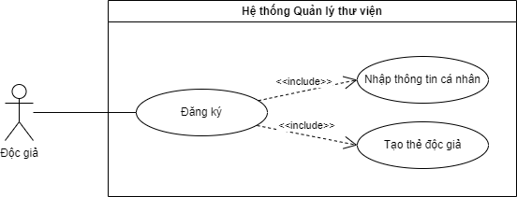

##### Hình 2.3. Biểu đồ usecase cho chức năng Đăng ký

|  |  |
| --- | --- |
| Tác nhân | Độc giả |
| Mô tả | Cho phép độc giả đăng ký làm thành viên của hệ thống |
| Điều kiện trước |  |
| Luồng sự kiện chính | 1. Độc giả chọn mục đăng ký thành viên 2. Form đăng ký thành viên hiển thị. 3. Độc giả nhập các thông tin cá nhân cần thiết như: họ và tên, giới tính, ngày sinh, địa chỉ, số điện thoại, email, tên đăng nhập, mật khẩu… 4. Nhấn vào nút Đăng ký. 5. Hệ thống thông báo kết quả quá trình nhập thông tin cá nhân. Nếu thông tin nhập không chính xác thì thực hiện luồng nhánh A1. Nếu nhập chính xác thì thực hiện tiếp bước 6. 6. Hệ thống cập nhật thông tin đăng ký của độc giả vào danh sách thành viên và tạo thẻ độc giả. 7. Hệ thống thông báo đăng ký thành công. 8. Use case kết thúc. |
| Luồng sự kiện rẽ nhánh | Luồng nhánh A1: Quá trình nhập thông tin không chính xác.   1. Hệ thống thông báo thông tin nhập không chính xác. 2. Hệ thống yêu cầu độc giả nhập lại thông tin. 3. Nếu độc giả đồng ý thì quay lại bước 2 của luồng sự kiện chính, nếu không đồng ý thì use case kết thúc. |
| Kết quả | Độc giả trở thành thành viên của hệ thống. |

### 2.2.4. Biểu đồ usecase của Quản trị viên

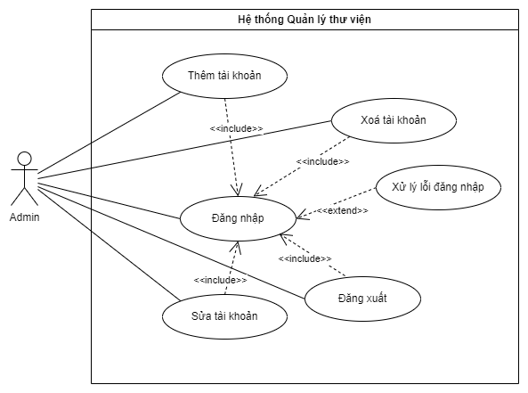

##### Hình 2.4. Biểu đồ usecase của Quản trị viên

|  |  |
| --- | --- |
| Tác nhân | Quản trị viên |
| Mô tả | Cho phép quản trị viên có thể thêm, sửa, xoá tài khoản và xử lý lỗi đăng nhập. |
| Điều kiện trước | Quản trị viên có tài khoản và đã đăng nhập thành công. |
| Luồng sự kiện chính | 1. Quản trị viên chọn chức năng cần dùng    1. Thêm tài khoản  * Nhập thông tin tài khoản mới sau đó chuyển sang nhánh A1   1. Sửa tài khoản * Chọn thông tin cũ cần sửa. * Hiển thị thông tin cũ. * Nhập thông tin mới sau đó chuyển sang nhánh A1 * Thông báo sửa thành công   1. Xóa tài khoản * Chọn tài khoản cần xóa * Xác nhận xóa sau đó chuyển sang nhánh A1   1. Xử lý lỗi đăng nhập * Khi độc giả đăng nhập thất bại * Admin xử lý lỗi đăng nhập cho độc giả  1. Use case kết thúc |
| Luồng sự kiện rẽ nhánh | Luồng nhánh A1: Quá trình lưu thông tin   1. Kiểm tra thông tin nhập. 2. Nếu hợp lệ thì lưu thông tin vào cơ sở dữ liệu. Sau đó thông báo. 3. Nếu thông tin chưa hợp lệ thì thông báo cho người quản trị lỗi và yêu cầu nhập lại. |
| Kết quả | Đạt được mục tiêu từng chức năng |

### 2.2.5. Biểu đồ usecase của Độc giả

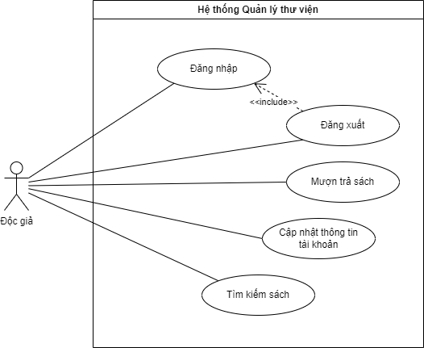

##### Hình 2.5. Biểu đồ usecase của Độc giả

|  |  |
| --- | --- |
| Tác nhân | Độc giả |
| Mô tả | Cho phép độc giả có thể cập nhật thông tin tài khoản, mượn trả sách, tìm kiếm sách. |
| Điều kiện trước | Độc giả có tài khoản và đã đăng nhập thành công. |
| Luồng sự kiện chính | 1. Độc giả chọn chức năng cần dùng  1.1. Cập nhật thông tin tài khoản  - Chọn thông tin cũ cần cập nhật.  - Hiển thị thông tin cũ.  - Nhập thông tin mới sau đó chuyển sang nhánh A1.  - Thông báo cập nhật thành công.  1.2. Mượn trả sách  - Độc giả cung cấp thông tin về mượn trả sách.  - Thủ thư nhập thông tin sau đó chuyển sang nhánh A1.  - Thông báo thành công.  1.3. Tìm kiếm sách  - Độc giả nhập thông tin cần tìm kiếm.  - Hệ thống hiển thị thông tin sách.  2. Use case kết thúc |
| Luồng sự kiện rẽ nhánh | Luồng nhánh A1: Quá trình lưu thông tin  1. Kiểm tra thông tin nhập.  2. Nếu hợp lệ thì lưu thông tin vào cơ sở dữ liệu. Sau đó thông báo.  3. Nếu thông tin chưa hợp lệ thì thông báo cho người quản trị lỗi và yêu cầu nhập lại. |
| Kết quả | Đạt được mục tiêu từng chức năng |

### 2.2.6. Biểu đồ usecase Quản lý thông tin cá nhân

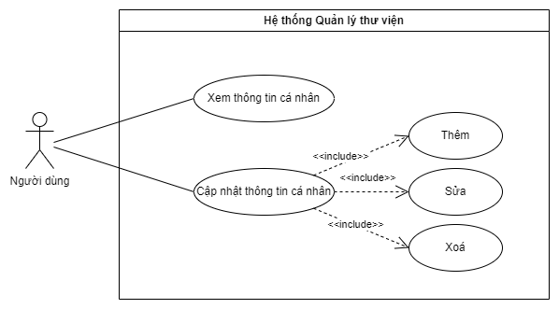

##### Hình 2.6. Biểu đồ usecase Quản lý thông tin cá nhân

|  |  |
| --- | --- |
| Tác nhân | Admin, Độc giả |
| Mô tả | Cho phép người dùng quản lý thông tin tài khoản của mình. |
| Điều kiện trước | Người dùng đã có tài khoản hợp lệ |
| Luồng sự kiện chính | 1. Người dùng truy cập vào trang cá nhân  2. Thông tin cá nhân của người dùng xuất hiện  3. Người dùng thêm, sửa, xóa, cập nhật thông tin đã đăng ký trước đó.  4. Bấm lưu để thay đổi  5. Nếu thông tin thay đổi hợp lệ thì chuyển sang bước 6. Nếu không thì chuyển sang A1.  6. Hệ thống sẽ cập nhật lại thông tin cá nhân  7. Use case kết thúc |
| Luồng sự kiện rẽ nhánh | Luồng nhánh A1: Thông tin đăng nhập không hợp lệ  1. Hệ thống thông báo các mục không hợp lệ  2. Người dùng cập nhật lại thông tin, sau đó chuyển sang bước 6. Nếu không, trở về trang chủ. Use case kết thúc |
| Kết quả | Người dùng có thể cập nhật thông tin cá nhân. |

### 2.2.7. Biểu đồ usecase Quản lý độc giả

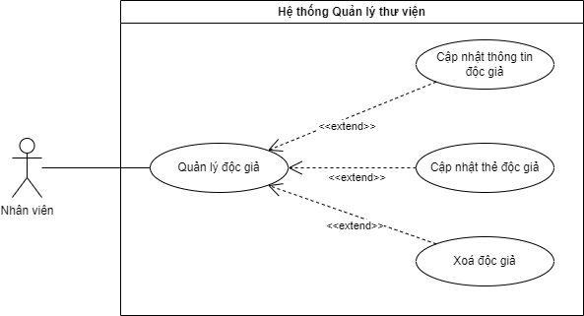

##### Hình 2.7. Biểu đồ usecase Quản lý độc giả

|  |  |
| --- | --- |
| Tác nhân | Nhân viên (thủ thư) |
| Mô tả | Cho phép thủ thư có thể cập nhật thông tin tài khoản cho độc giả, cập nhật thẻ độc giả, xóa độc giả |
| Điều kiện trước | Nhân viên có tài khoản và đã đăng nhập thành công. |
| Luồng sự kiện chính | 1. Nhân viên chọn chức năng cần dùng  1.1. Cập nhật thông tin độc giả  - Chọn thông tin cũ cần cập nhật.  - Hiển thị thông tin cũ.  - Nhập thông tin mới sau đó chuyển sang nhánh A1  - Thông báo cập nhật thành công  1.2. Cập nhật thẻ độc giả  - Chọn thông tin cũ cần cập nhật.  - Hiển thị thông tin cũ.  - Nhập thông tin mới sau đó chuyển sang nhánh A1  - Thông báo cập nhật thành công  1.3. Xóa độc giả  - Chọn độc giả cần xóa  - Xác nhận xóa sau đó chuyển sang nhánh A1  2. Use case kết thúc |
| Luồng sự kiện rẽ nhánh | Luồng nhánh A1: Quá trình lưu thông tin  1. Kiểm tra thông tin nhập.  2. Nếu hợp lệ thì lưu thông tin vào cơ sở dữ liệu. Sau đó thông báo.  3. Nếu thông tin chưa hợp lệ thì thông báo cho người quản trị lỗi và yêu cầu nhập lại. |
| Kết quả | Đạt được mục tiêu từng chức năng |

### 2.2.8. Biểu đồ usecase Quản lý việc mượn trả sách

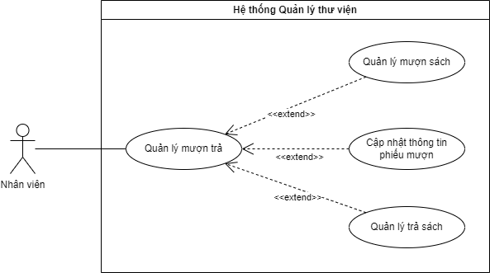

##### Hình 2.8. Biểu đồ usecase Quản lý việc mượn trả sách

|  |  |
| --- | --- |
| Tác nhân | Nhân viên (thủ thư) |
| Mô tả | Cho phép thủ thư có thể quản lý các thông tin của việc mượn, trả sách. |
| Điều kiện trước | Nhân viên có tài khoản và đã đăng nhập thành công. |
| Luồng sự kiện chính | 1. Nhân viên chọn chức năng cần dùng  1.1. Quản lý mượn sách  - Nhân viên nhập thông tin sách được mượn, số lượng.  - Hệ thống hiển thị thông tin sách.  - Nhân viên nhập thông tin độc giả mượn sách sau đó chuyển sang nhánh A1.  - Thông báo Mượn sách thành công.  1.2. Cập nhật thông tin phiếu mượn  - Chọn thông tin cần cập nhật.  - Nhập thông tin mới sau đó chuyển sang nhánh A1.  - Thông báo cập nhật thành công.  1.3. Quản lý trả sách  - Nhân viên nhập thông tin độc giả trả sách.  - Hệ thống hiển thị thông tin mượn sách.  - Nhân viên nhập thông tin sách độc giả trả sau đó chuyển sang nhánh A1.  - Thông báo Trả sách thành công.  2. Use case kết thúc |
| Luồng sự kiện rẽ nhánh | Luồng nhánh A1: Quá trình lưu thông tin  1. Kiểm tra thông tin nhập.  2. Nếu hợp lệ thì lưu thông tin vào cơ sở dữ liệu. Sau đó thông báo.  3. Nếu thông tin chưa hợp lệ thì thông báo cho người quản trị lỗi và yêu cầu nhập lại. |
| Kết quả | Đạt được mục tiêu từng chức năng |

### 2.2.9. Biểu đồ usecase Quản lý sách

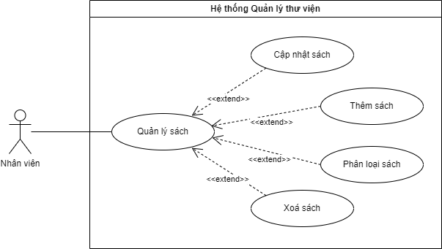

##### Hình 2.9. Biểu đồ usecase Quản lý sách

|  |  |
| --- | --- |
| Tác nhân | Nhân viên (thủ thư) |
| Mô tả | Cho phép quản trị viên có thể thêm, sửa, xoá sách, phân loại sách |
| Điều kiện trước | Nhân viên có tài khoản và đã đăng nhập thành công. |
| Luồng sự kiện chính | 1. Nhân viên chọn chức năng cần dùng  1.1. Thêm sách  - Nhập thông tin sách mới sau đó chuyển sang nhánh A1  1.2. Sửa sách  - Chọn thông tin cũ cần sửa.  - Hiển thị thông tin cũ.  - Nhập thông tin mới sau đó chuyển sang nhánh A1  - Thông báo sửa thành công  1.3. Xóa sách  - Chọn sách cần xóa  - Xác nhận xóa sau đó chuyển sang nhánh A1  1.4. Phân loại sách  - Chọn các danh mục sách cần phân loại  - Phân loại danh sách các sách theo danh mục  2. Use case kết thúc |
| Luồng sự kiện rẽ nhánh | Luồng nhánh A1: Quá trình lưu thông tin  1. Kiểm tra thông tin nhập.  2. Nếu hợp lệ thì lưu thông tin vào cơ sở dữ liệu. Sau đó thông báo.  3. Nếu thông tin chưa hợp lệ thì thông báo cho người quản trị lỗi và yêu cầu nhập lại. |
| Kết quả | Đạt được mục tiêu từng chức năng |

### 2.2.10. Biểu đồ usecase Tìm kiếm sách

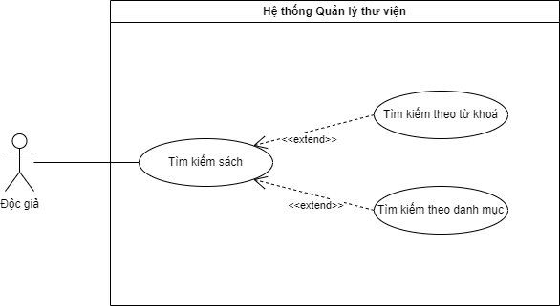

##### Hình 2.10. Biểu đồ usecase Tìm kiếm sách

|  |  |
| --- | --- |
| Tác nhân | Độc giả |
| Mô tả | Độc giả có thể tìm kiếm các thông tin một cách nhanh chóng bằng cách nhập các từ khóa liên quan. |
| Điều kiện trước |  |
| Luồng sự kiện chính | 1. Độc giả nhập thông tin tìm kiếm: loại sách, tên sách…  2. Hệ thống truy xuất thông tin sách dựa trên thông tin tìm kiếm.  3. Nếu có thì hiển thị cho độc giả, nếu không thì chuyển sang luồng nhánh A1.  4. Use case kết thúc. |
| Luồng sự kiện rẽ nhánh | Luồng nhánh A1: Không tìm thấy loại phù hợp  1. Hệ thống sẽ xuất ra thông báo “Không tìm thấy kết quả phù hợp nào”.  2. Độc giả có thể nhập lại thông tin khác hoặc hủy thao tác. Nếu nhập lại thông tin thì quay lại bước 1 ở luồng sự kiện chính, nếu hủy thì use case kết thúc. |
| Kết quả | Xuất kết quả tìm kiếm lên màn hình. |

## 2.3. Xây dựng biểu đồ hành động

### 2.3.1. Biểu đồ hành động cho chức năng Đăng nhập

##### https://lh7-us.googleusercontent.com/YU7AuAl9shkcLwmackRSw5gEwlgX-nreXY79Z-bJ50cRK0CAB0EWwbbagPgB44S0__LbcssuZ3YOczc10W2-7q1Km_rrfxo7mwONKA8aULmLvih5rfQl1MQcw8oftR-o91aVMkNuQwh1

##### Hình 2.11. Biểu đồ hành động cho chức năng Đăng nhập

### 2.3.2. Biểu đồ hành động cho chức năng Đăng ký.

##### Hình 2.12. Biểu đồ hành động cho chức năng Đăng ký

### 2.3.3. Biểu đồ hành động cho chức năng Tìm kiếm

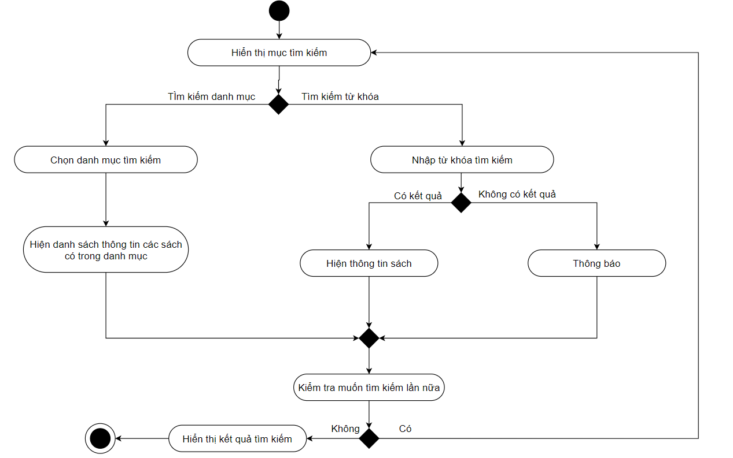

##### Hình 2.13. Biểu đồ hành động cho chức năng Tìm kiếm

### 2.3.4. Biểu đồ hành động cho chức năng Quản lý thông tin cá nhân

##### Hình 2.14. Biểu đồ hành động cho chức năng Quản lý thông tin cá nhân

### 2.3.5. Biểu đồ hành động cho chức năng Quản lý độc giả

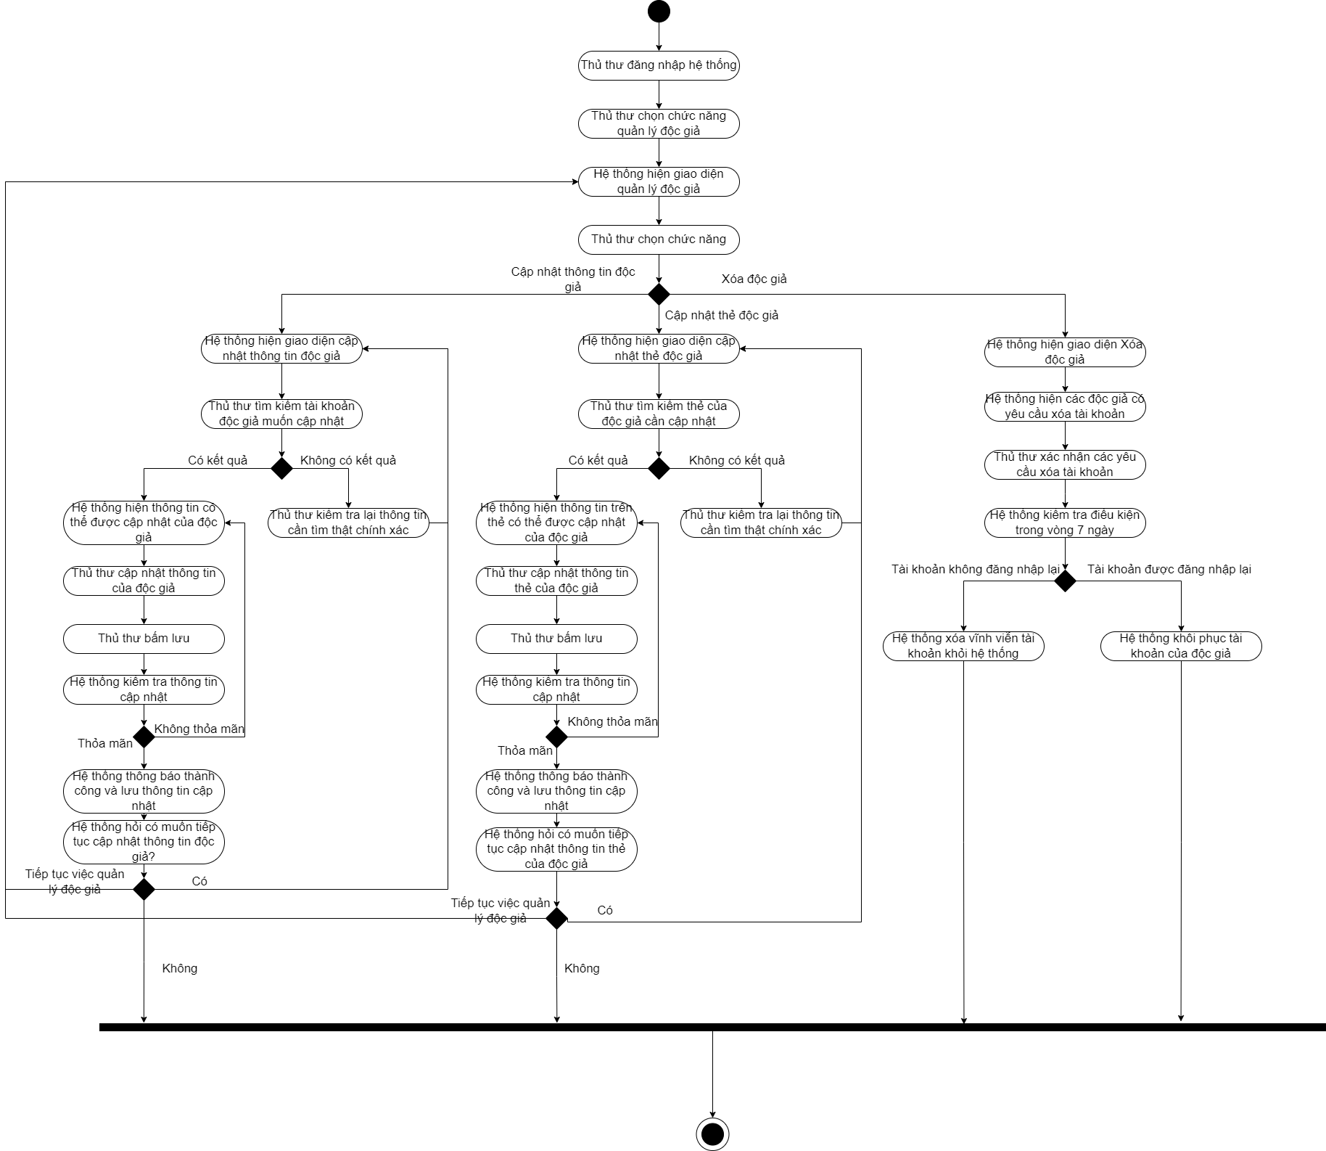

##### Hình 2.15. Biểu đồ hành động cho chức năng Quản lý độc giả

### 2.3.6. Biểu đồ hành động cho chức năng Quản lý sách

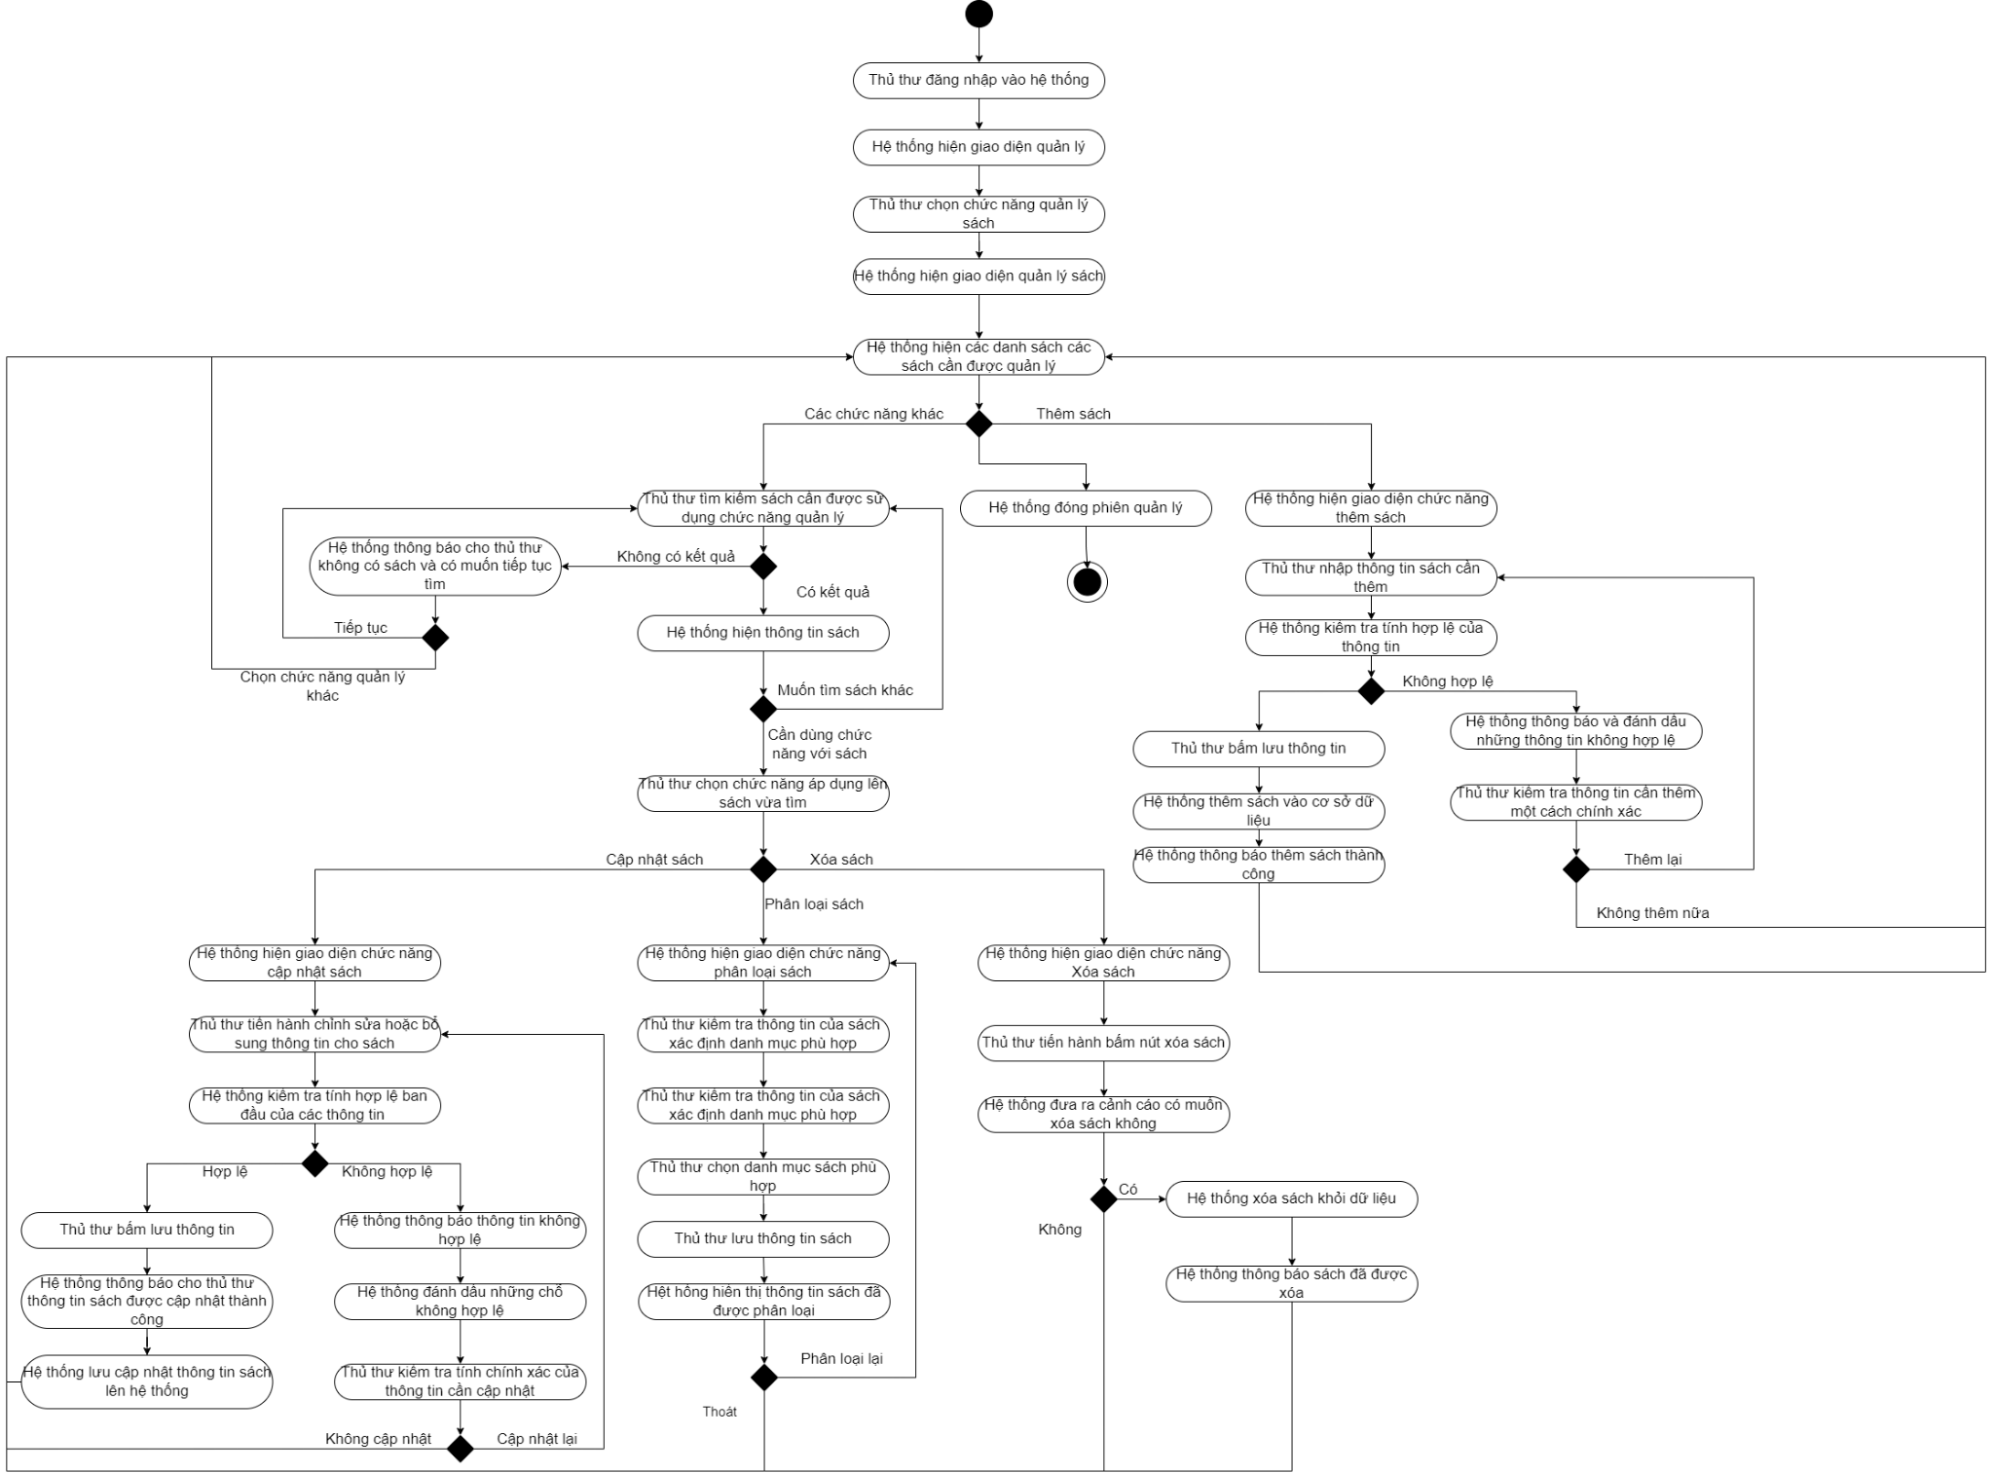

##### Hình 2.16. Biểu đồ hành động cho chức năng Quản lý sách

### 2.3.7. Biểu đồ hành động cho chức năng Mượn sách

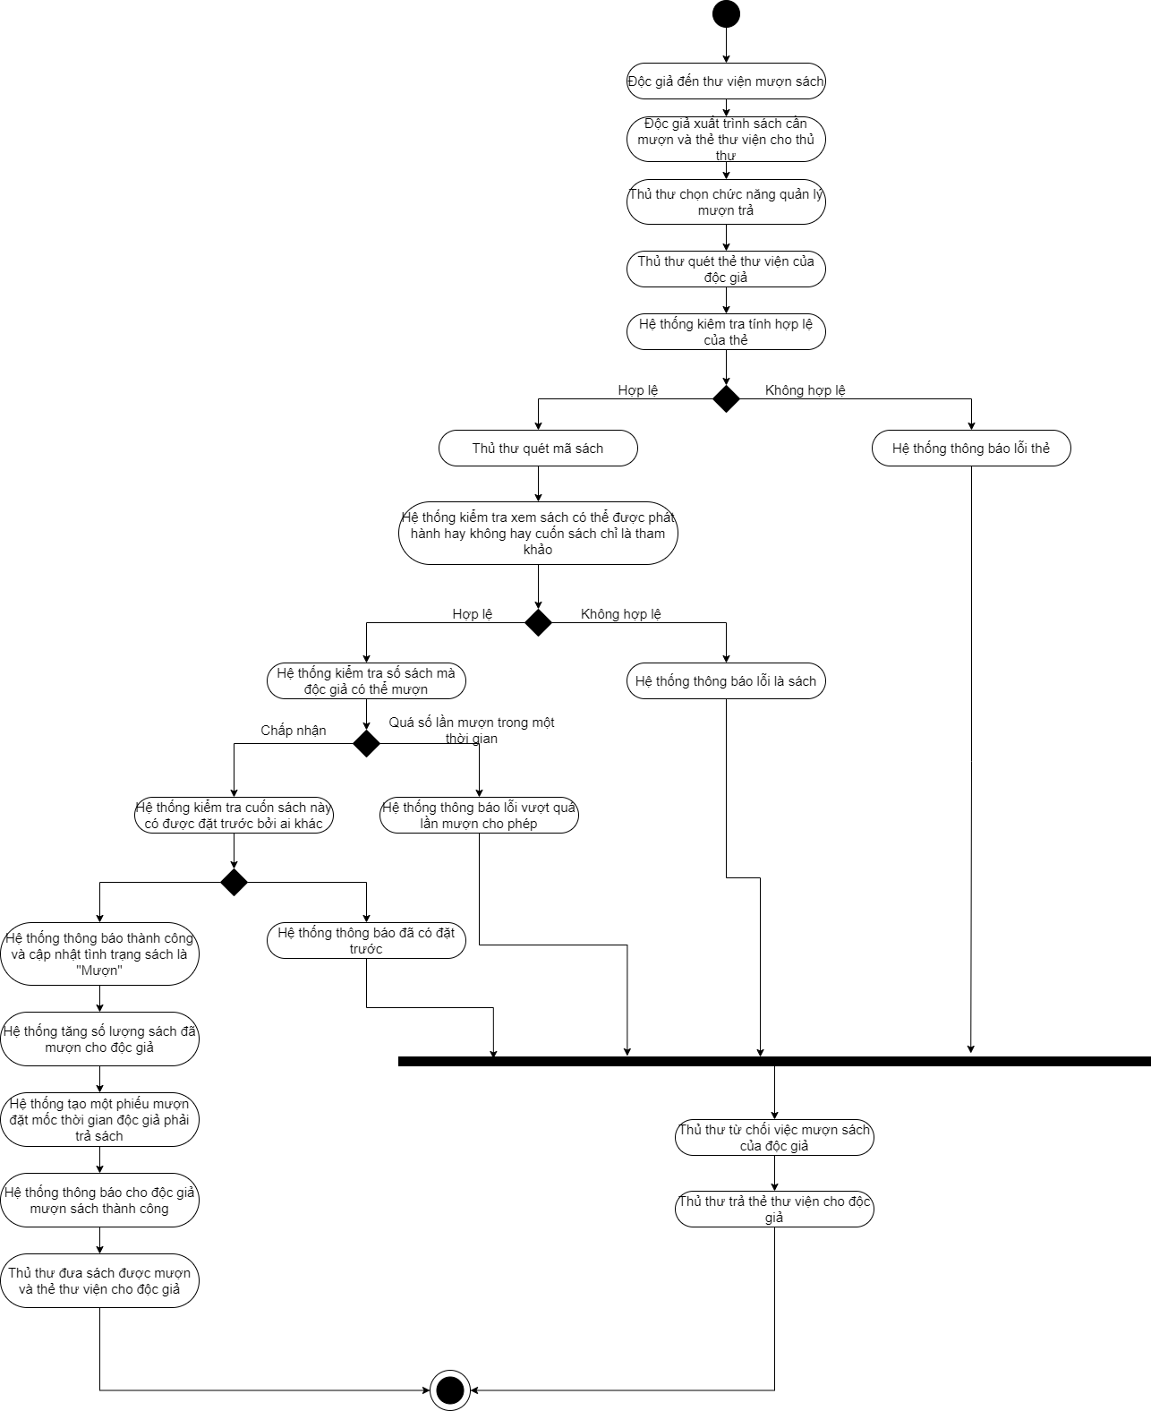

##### Hình 2.17. Biểu đồ hành động cho chức năng mượn sách

### 2.3.8. Biểu đồ hành động cho chức năng Trả sách

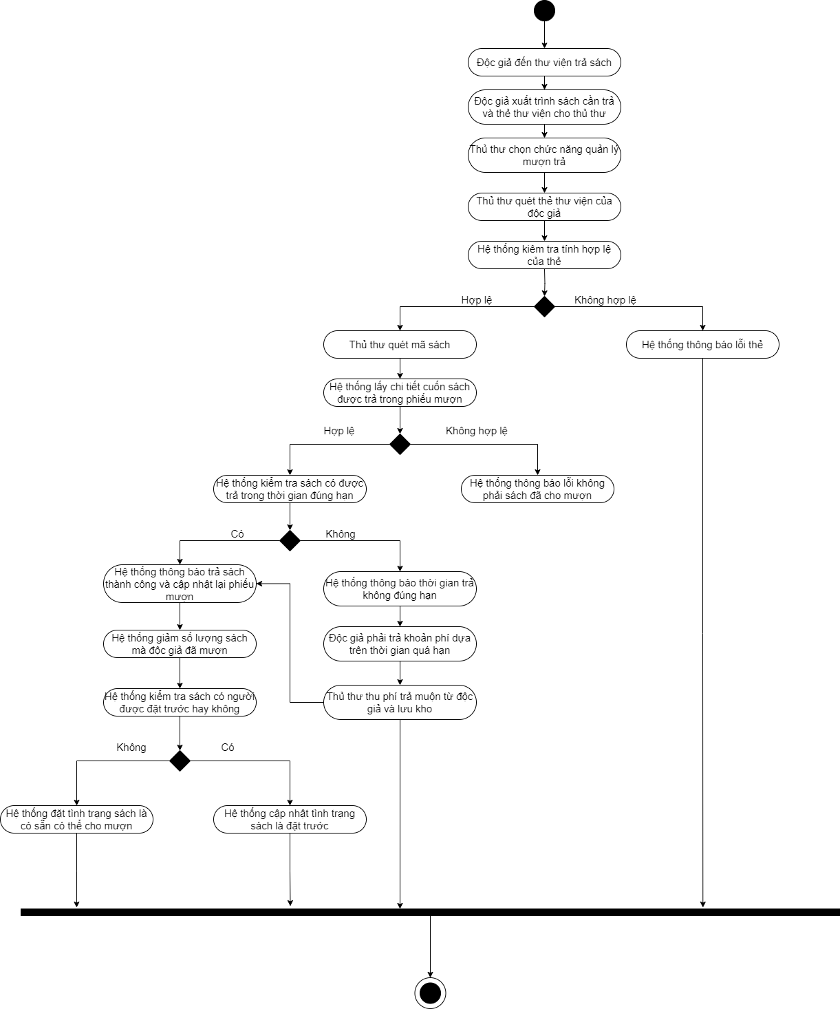

##### Hình 2.18. Biểu đồ hành động cho chức năng Trả sách

### 2.3.9. Biểu đồ hành động cho chức năng Báo cáo thống kê

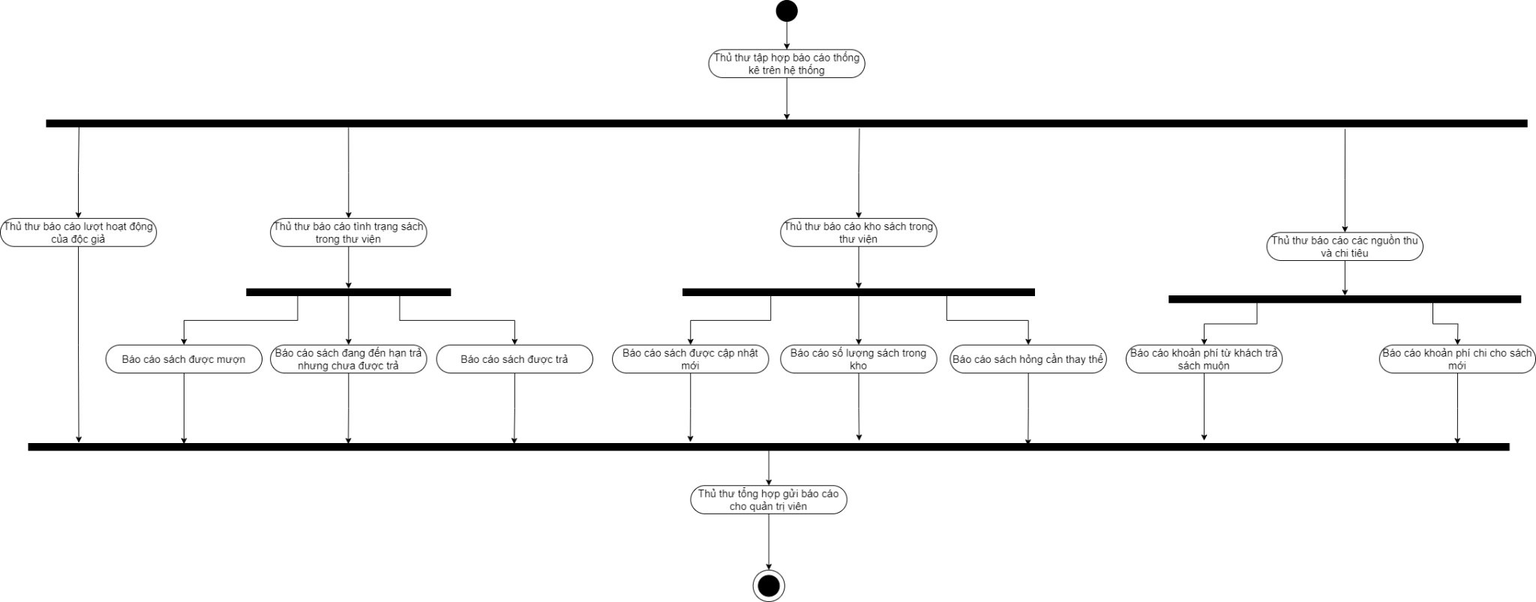

##### Hình 2.19. Biểu đồ hành động cho chức năng Báo cáo thống kê

## 2.4. Xây dựng biểu đồ tuần tự

### 2.4.1. Biểu đồ tuần tự chức năng Đăng ký

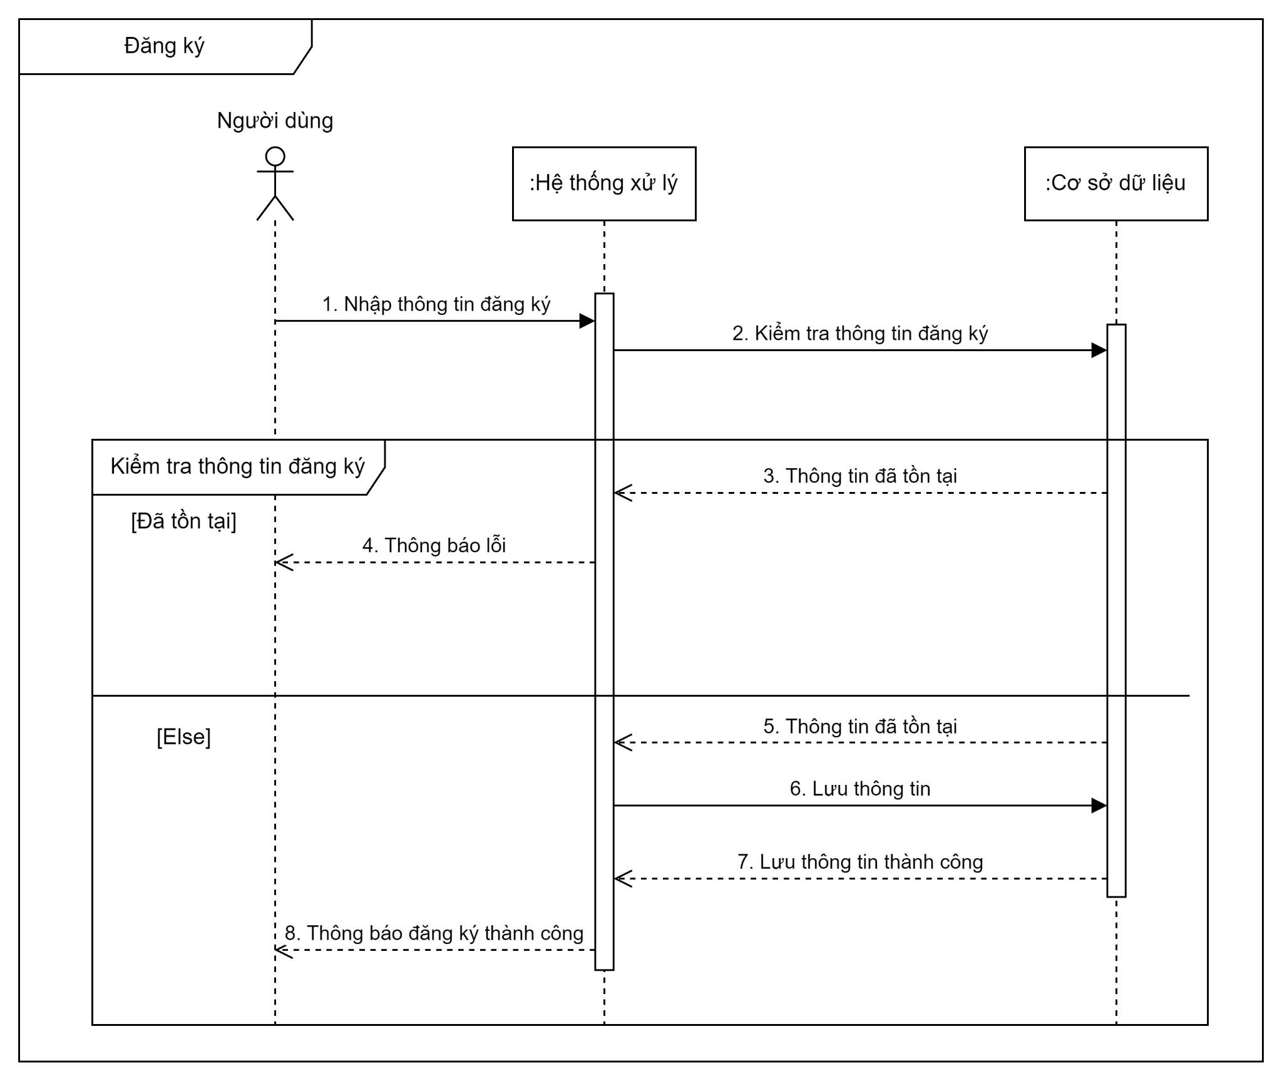

##### Hình 2.20. Biểu đồ tuần tự chức năng Đăng ký

### 2.4.2. Biểu đồ tuần tự chức năng Đăng nhập

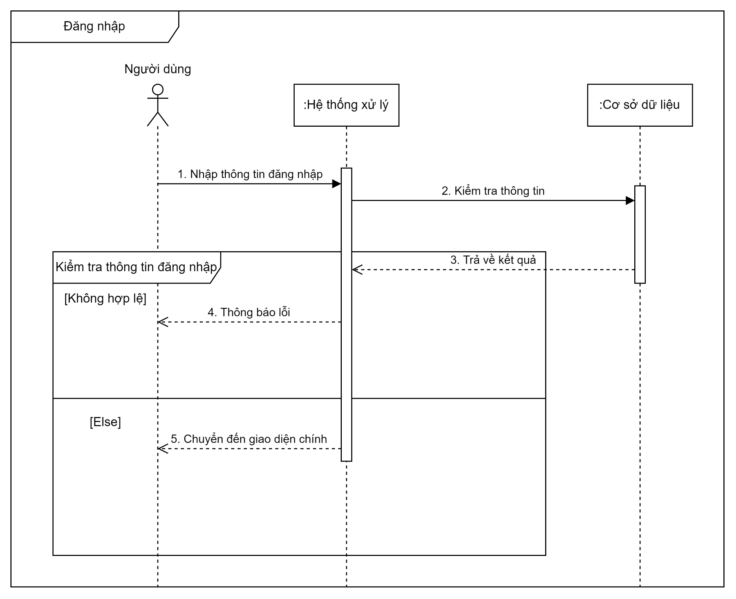

##### Hình 2.21. Biểu đồ tuần tự chức năng Đăng nhập

### 2.4.3. Biểu đồ tuần tự chức năng Đăng xuất

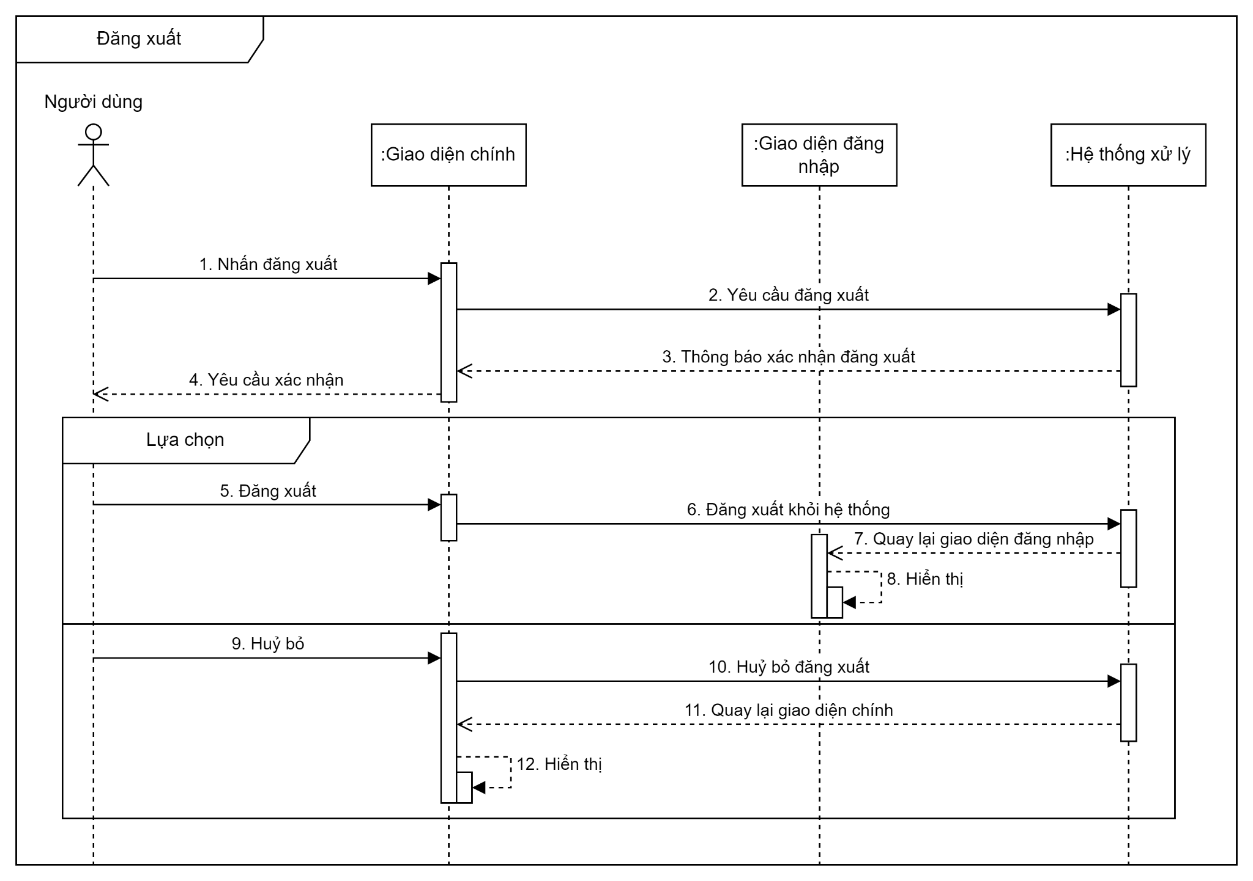

##### Hình 2.22. Biểu đồ tuần tự chức năng Đăng xuất

### 2.4.4. Biểu đồ tuần tự chức năng Thêm sách

##### Hình 2.23. Biểu đồ tuần tự chức năng Thêm sách

### 2.4.5. Biểu đồ tuần tự chức năng Cập nhật sách

##### Hình 2.24. Biểu đồ tuần tự chức năng Cập nhật sách

### 

### 2.4.6. Biểu đồ tuần tự chức năng Xoá sách

##### Hình 2.25. Biểu đồ tuần tự chức năng Xoá sách

### 2.4.7. Biểu đồ tuần tự chức năng Mượn sách

##### Hình 2.26. Biểu đồ tuần tự chức năng Mượn sách

### 2.4.8. Biểu đồ chức năng Trả sách

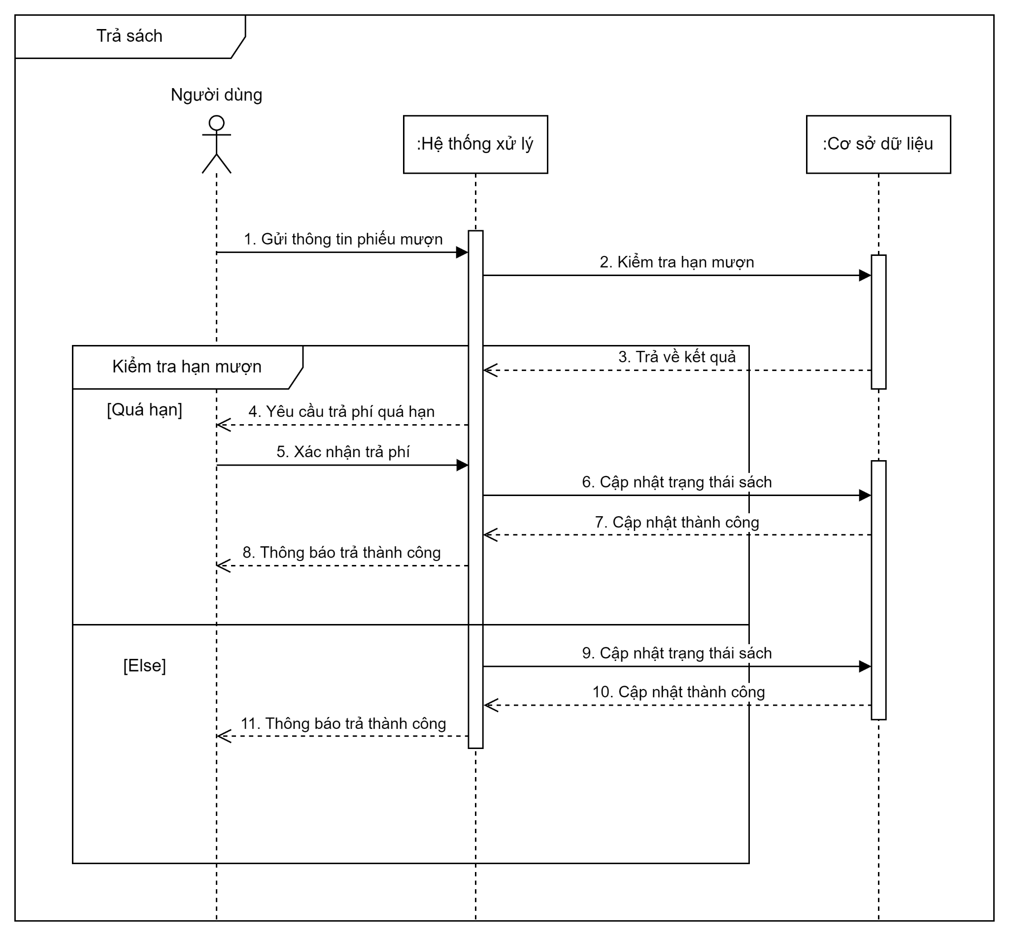

##### Hình 2.27. Biểu đồ chức năng Trả sách

## 2.5. Biểu đồ lớp

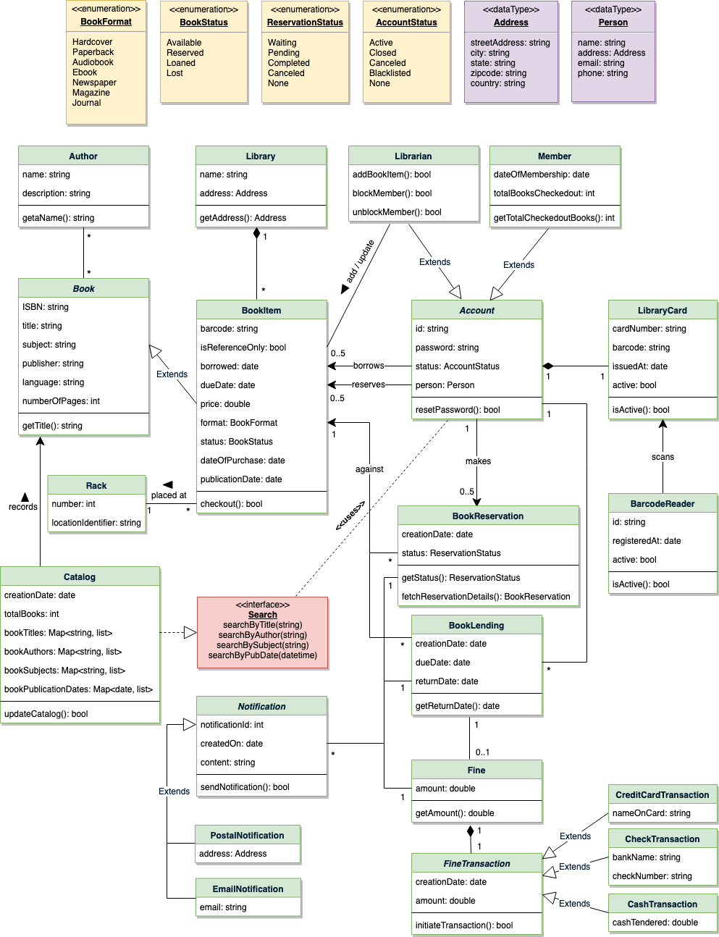

##### Hình 2.28. Biểu đồ lớp

# KẾT LUẬN

Sau quá trình nghiên cứu, phân tích, thiết kế thì hệ thống của chúng em đã được hoàn thiện tương đối với một vài chức năng cơ bản của trang web. Đề tài đã xây dựng hệ thống giúp quản trị viên có thể theo dõi được tình trạng chung của thư viện, độc giả có thể xem được các hoạt động của thư viện.

Cuối cùng, chúng em xin chân thành cảm ơn sự hướng dẫn của thầy **Nguyễn Hiếu Cường** - Giảng viên bộ môn Phân Tích Thiết Kế Hướng Đối Tượng Trường Đại học Giao Thông Vận Tải đã dạy chúng em nhiều kiến thức quan trọng về bộ môn để chúng em có thể hoàn thành đề tài này.

Do thời gian có hạn, sự hiểu biết còn hạn chế và chưa có kinh nghiệm nên chắc chắn đề tài sẽ không tránh khỏi những thiếu sót. Chúng em rất mong nhận được những ý kiến đóng góp của thầy và các bạn để đề tài của chúng em được hoàn thiện tốt hơn.

*Chúng em xin chân thành cảm ơn!*